УЧЕБНОЕ ПОСОБИЕ
Автоматизация школы
Админ-панель на PHP и MySQL
с шаблоном Front Dashboard — от нуля до готового проекта

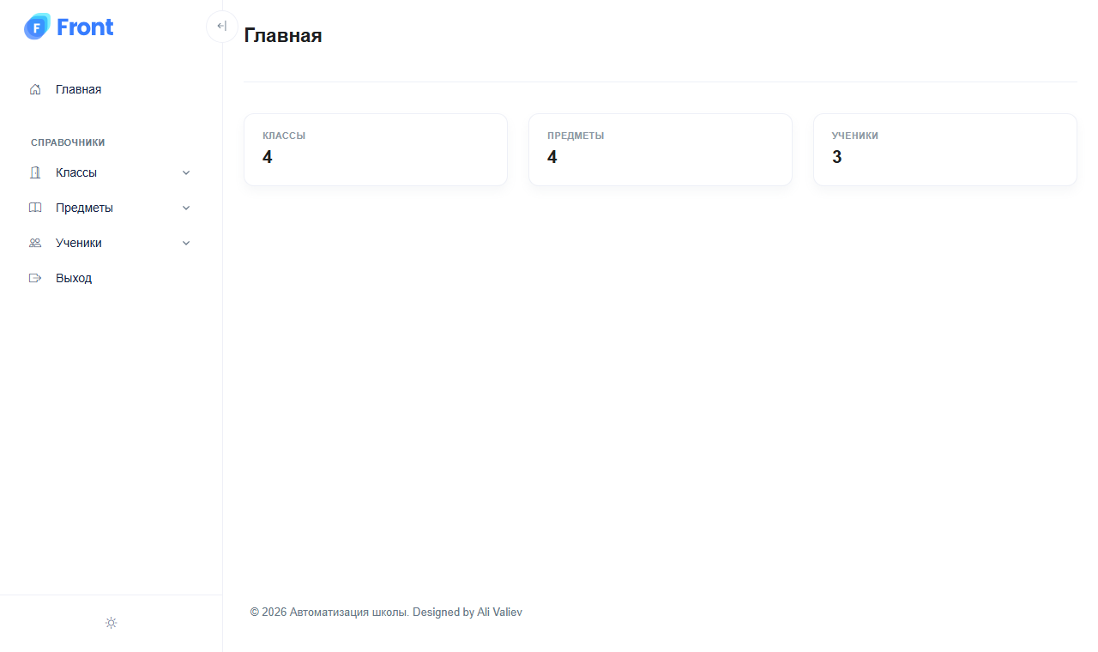

Классы • Предметы • Ученики • Вход для администратора
Для начинающих: нужно знать только основы HTML и самые простые вещи в PHP
2026

Содержание
Глава 1. О проекте 4
1.1. Что мы сделаем 4
1.2. Почему проект сделан именно так 4
1.3. Что такое CRUD 4
1.4. Что нужно знать заранее 4
1.5. Как работать с пособием 5
Глава 2. Подготовка рабочего места 6
2.1. Программы 6
2.2. Создаём папку проекта 6
2.3. Какая структура получится в конце 6
Глава 3. База данных 8
3.1. Какие таблицы нужны 8
3.2. Создаём базу в phpMyAdmin 8
3.3. Подключаемся к базе: conn.php 9
Глава 4. Шаблон Front Dashboard 11
4.1. Распаковываем архив 11
4.2. Копируем файлы шаблона в проект 11
4.3. Как устроен index.html 11
4.4. Зачем делить шаблон на части 12
Глава 5. Делим шаблон на части 13
5.1. head.php — начало страницы 13
5.2. navbar.php — боковое меню 14
5.3. footer.php — подвал 16
5.4. footer_scripts.php — JavaScript 16
5.5. content.php — выбор страницы 17
5.6. dashboard.php — главная страница 18
5.7. admin/index.php — собираем всё вместе 19
Глава 6. CRUD классов 22
6.1. План: 6 файлов 22
6.2. R — список классов (index.php) 22
6.3. C — добавление (add.php и insert.php) 23
6.4. U — изменение (edit.php и update.php) 25
6.5. D — удаление (delete.php) 27
Глава 7. CRUD предметов 29
Глава 8. CRUD учеников 33
8.1. R — список учеников (JOIN) 33
8.2. C — добавление ученика 34
8.3. U — изменение ученика 37
8.4. D — удаление ученика 39
Глава 9. Вход в админ-панель 40
9.1. Как сайт «запоминает», что вы вошли 40
9.2. Создаём первого администратора 40
9.3. Страница входа: login.php 40
9.4. Проверка пароля: login_process.php 42
9.5. Выход: logout.php 43
9.6. Защищаем админку: check.php 43
9.7. Пункт «Выход» в меню 44
Глава 10. Финальная проверка и частые ошибки 46
10.1. Чек-лист готового проекта 46
10.2. Частые ошибки и как их исправить 46
Глава 11. Задания для самостоятельной работы 48
Приложение А. Все файлы проекта 49
Приложение Б. Словарь 49

Глава 1. О проекте

1.1. Что мы сделаем
В этом пособии вы с нуля сделаете админ-панель школы — сайт, через который администратор ведёт справочники: классы, предметы и учеников. Внешний вид берём из готового шаблона Front Dashboard (архив front-dashboard-v2.1.1.zip), а всю логику пишем сами на PHP и MySQL.
В конце у вас будет работающий проект:
- Главная — сколько в базе классов, предметов и учеников.
- Классы — список, добавление, изменение, удаление.
- Предметы — список, добавление, изменение, удаление.
- Ученики — список с названием класса, добавление с паролем, изменение, удаление.
- Вход — в админ-панель может зайти только администратор с паролем.

1.2. Почему проект сделан именно так
- Чистый PHP без фреймворков. Видно, как всё работает «изнутри»: форма → $_POST → SQL-запрос → база данных → возврат на список.
- Готовый шаблон. Не тратим время на дизайн, а учимся программировать. Шаблон уже красивый, с тёмной темой и боковым меню.
- Шаблон делим на части. Меню, шапка, подвал и скрипты лежат в отдельных файлах. Поменяли меню в одном файле — оно поменялось на всех страницах.
- Одна папка — одна таблица. В папках classes, subjects, students одинаковые 6 файлов. Научились делать классы — по образцу сделаете что угодно: новости, расписание, оценки.
- Простой код. SQL пишем обычной строкой и выполняем через mysqli_query. Никаких своих функций и сложных приёмов — только то, что понятно новичку.

1.3. Что такое CRUD
Почти любая админ-панель умеет делать с данными четыре вещи. Их называют CRUD — по первым буквам английских слов:
Буква | Операция | SQL-команда | Пример в проекте
C | Create — создать | INSERT | Добавить класс «10А»
R | Read — прочитать | SELECT | Показать список классов
U | Update — изменить | UPDATE | Переименовать «10А» в «10Б»
D | Delete — удалить | DELETE | Удалить класс

1.4. Что нужно знать заранее
- HTML: что такое теги, <form>, <input>, <table>, <a href>.
- PHP: переменные ($name), строки, echo, условие if, цикл while.
- Как открыть папку в редакторе кода (VS Code или PhpStorm) и создать файл.
Всё остальное объясняется по ходу пособия. Незнакомые слова ищите в Приложении Б «Словарь».

1.5. Как работать с пособием
1. Идите по главам строго по порядку — каждая следующая опирается на предыдущую.
2. Код набирайте сами, а не копируйте целиком: так он лучше запоминается. Комментарии (зелёные строки) можно не переписывать — они объясняют, что делает строка.
3. После каждого шага есть блок «Проверь себя». Не идите дальше, пока проверка не прошла.
4. Если что-то не работает — загляните в главу 10, там разобраны частые ошибки.
В пособии встречаются такие блоки:
💡 Полезно знать
Дополнительное объяснение — почему сделано именно так.

⚠️ Внимание
Частая ошибка или место, где легко ошибиться.

✅ Проверь себя
Что должно получиться после шага.

✍️ Задание
Сделайте сами, а потом сверьтесь с кодом.

Код в пособии выглядит так. Сверху — путь к файлу от папки проекта:
📄 пример.php
<?php
// Это комментарий — PHP его не выполняет
echo "Привет!"; // выводим текст

Глава 2. Подготовка рабочего места

2.1. Программы
Программа | Зачем нужна
OSPanel 6 | Локальный сервер: в нём есть PHP, MySQL и phpMyAdmin. Сайт работает на вашем компьютере.
VS Code или PhpStorm | Редактор, в котором пишем код.
Браузер (Chrome, Edge) | Открываем в нём сайт и проверяем результат.
Архив front-dashboard-v2.1.1.zip | Шаблон админ-панели Front Dashboard.

Запустите OSPanel и включите модули PHP 8.3 и MySQL-8.4 (если они ещё не включены).
💡 Можно и на XAMPP
Пособие написано для OSPanel 6. Если у вас XAMPP — отличия только в двух местах: папка проекта лежит в C:\xampp\htdocs, а в файле conn.php адрес сервера базы — localhost.

2.2. Создаём папку проекта
1. Откройте папку C:\OSPanel\home. В ней лежат все сайты OSPanel.
2. Создайте в ней папку school-project.local. Имя папки — это адрес сайта в браузере.
3. Перезапустите OSPanel (иконка в трее → «Перезапустить»), чтобы он увидел новый сайт.
4. Откройте папку school-project.local в VS Code (Файл → Открыть папку).
Проверим, что PHP работает. Создайте в папке проекта файл test.php:
📄 test.php
<?php
// Проверка: если вы видите эту строку в браузере — PHP работает
echo "Привет! PHP работает. Версия PHP: " . phpversion();
Откройте в браузере адрес http://school-project.local/test.php.
✅ Проверь себя
Видите «Привет! PHP работает» — всё готово. Файл test.php потом можно удалить.
Видите текст <?php echo ... вместо результата — PHP не выполняется: проверьте, что включён модуль PHP и что файл называется .php, а не .php.txt.
«Сайт недоступен» — проверьте имя папки и перезапустите OSPanel.

2.3. Какая структура получится в конце
Посмотрите заранее, к чему мы идём. Сейчас этих файлов нет — мы создадим их по шагам.
school-project.local/
├── conn.php ← подключение к базе данных
├── assets/
│ └── admin/ ← файлы шаблона Front (CSS, JS, картинки)
├── auth/ ← вход и выход (глава 9)
│ ├── login.php
│ ├── login_process.php
│ └── logout.php
└── admin/ ← админ-панель
├── index.php ← главный файл: собирает страницу из частей
├── dashboard.php ← главная страница
├── partials/ ← части шаблона
│ ├── head.php
│ ├── navbar.php
│ ├── content.php
│ ├── footer.php
│ ├── footer_scripts.php
│ └── check.php ← проверка входа (глава 9)
├── classes/ ← CRUD классов (6 файлов)
├── subjects/ ← CRUD предметов (6 файлов)
└── students/ ← CRUD учеников (6 файлов)

Глава 3. База данных

3.1. Какие таблицы нужны
Данные сайта хранятся в базе данных MySQL. Нам нужны три таблицы:
Таблица | Что хранит | Поля
classes | Классы | id, title
subjects | Предметы | id, title
users | Все пользователи: ученики, учителя, администраторы | id, full_name, email, password_hash, role, class_id, created_at

Ученики, учителя и администраторы лежат в одной таблице users. Кто есть кто — показывает поле role: student, teacher или admin. Поле class_id у ученика хранит id класса из таблицы classes — так мы знаем, в каком классе он учится.
💡 Почему храним id, а не название класса
Если переименовать класс «10А» в «10Б», у всех учеников он поменяется сам: они ссылаются на id, а id не меняется.

3.2. Создаём базу в phpMyAdmin
1. Откройте phpMyAdmin: меню OSPanel → phpMyAdmin (или адрес http://phpmyadmin).
2. Войдите: сервер MySQL-8.4, пользователь root, пароль — пустой.
3. Откройте вкладку SQL, вставьте код ниже и нажмите «Вперёд».
📄 SQL-запрос в phpMyAdmin
-- 1. Создаём базу данных с поддержкой русских букв (utf8mb4)
CREATE DATABASE school_project CHARACTER SET utf8mb4 COLLATE utf8mb4_general_ci;
-- 2. Говорим MySQL, что дальше работаем с этой базой
USE school_project;
-- 3. Таблица классов: id (номер) и title (название, например 10А)
CREATE TABLE classes (
id INT AUTO_INCREMENT PRIMARY KEY, -- номер, MySQL сам увеличивает его на 1
title VARCHAR(20) NOT NULL -- название класса, до 20 символов
);
-- 4. Таблица предметов
CREATE TABLE subjects (
id INT AUTO_INCREMENT PRIMARY KEY, -- номер предмета
title VARCHAR(100) NOT NULL -- название предмета, до 100 символов
);
-- 5. Таблица пользователей: ученики, учителя и администраторы
CREATE TABLE users (
id INT AUTO_INCREMENT PRIMARY KEY, -- номер пользователя
full_name VARCHAR(150) NOT NULL, -- ФИО
email VARCHAR(150) NOT NULL UNIQUE, -- email (UNIQUE — не может повторяться)
password_hash VARCHAR(255) NOT NULL, -- хэш пароля (не сам пароль!)
role ENUM('student','teacher','admin') NOT NULL, -- роль: ученик, учитель или админ
class_id INT DEFAULT NULL, -- id класса ученика (из таблицы classes)
created_at DATETIME DEFAULT CURRENT_TIMESTAMP -- дата добавления (ставится сама)
);
⚠️ Если база school_project уже есть
phpMyAdmin выдаст ошибку «Can't create database; database exists». Значит, база уже создана — удалите первую строку CREATE DATABASE ... и выполните запрос ещё раз, или используйте существующую базу.

✅ Проверь себя
Слева в phpMyAdmin появилась база school_project, внутри — три таблицы: classes, subjects, users.

3.3. Подключаемся к базе: conn.php
Каждой странице сайта нужно соединение с базой. Чтобы не писать его каждый раз, вынесем подключение в отдельный файл conn.php в корне проекта. Другие файлы будут подключать его одной строкой require_once.
📄 conn.php
<?php
/**
* conn.php — подключение к базе данных MySQL.
*
* Этот файл подключается (require_once) во всех местах, где нужна работа с БД.
* После подключения в коде доступна переменная $conn — "соединение" с базой.
*/
$host = "MySQL-8.4"; // адрес сервера MySQL: в OSPanel 6 это имя модуля (MySQL-8.4), в XAMPP — "localhost"
$username = "root"; // имя пользователя MySQL (в OSPanel и XAMPP по умолчанию root)
$password = ""; // пароль пользователя MySQL (в OSPanel и XAMPP по умолчанию пустой)
$db = "school_project"; // имя базы данных (её создаём в phpMyAdmin)
// Отключаем "исключения" mysqli: ошибки будем проверять сами через if (так проще для обучения)
mysqli_report(MYSQLI_REPORT_OFF);
// Открываем соединение с базой данных и сохраняем его в переменную $conn
$conn = mysqli_connect($host, $username, $password, $db);
// Если соединиться не удалось — $conn будет false
if (!$conn) {
// Останавливаем скрипт и выводим текст ошибки
die("Ошибка подключения к БД: " . mysqli_connect_error());
}
// Устанавливаем кодировку utf8mb4, чтобы русские буквы сохранялись и выводились правильно
mysqli_set_charset($conn, "utf8mb4");
Разберём главное:
- mysqli_connect(...) открывает соединение и кладёт его в переменную $conn. Через $conn потом выполняются все запросы.
- if (!$conn) { die(...) } — если подключиться не удалось, останавливаем сайт и показываем ошибку.
- mysqli_set_charset($conn, "utf8mb4") — чтобы русские буквы сохранялись правильно.
⚠️ Адрес сервера в OSPanel 6
В OSPanel 6 у каждого модуля базы свой адрес, поэтому пишем $host = "MySQL-8.4", а не localhost. С localhost будет ошибка «Подключение не установлено... отверг запрос».

Проверим подключение. Создайте временный файл conn_test.php:
📄 conn_test.php
<?php
// Проверка подключения к базе данных
require_once 'conn.php';
// Если скрипт дошёл до этой строки — значит подключение успешно
echo "Подключение к базе данных работает!";
Откройте http://school-project.local/conn_test.php:
✅ Проверь себя
Надпись «Подключение к базе данных работает!» — отлично, файл conn_test.php можно удалить. Если видите «Ошибка подключения к БД» — прочитайте текст ошибки и сверьтесь с главой 10.

Глава 4. Шаблон Front Dashboard

4.1. Распаковываем архив
Распакуйте front-dashboard-v2.1.1.zip в любую временную папку (например, на рабочий стол). Внутри будет папка front-dashboard-v2.1.1:
Что внутри | Что это
index.html | Главная страница-пример. Из неё мы возьмём «скелет» админки.
users.html, users-add-user.html… | Ещё ~60 страниц-примеров: таблицы, формы, профили. Полезно смотреть, как свёрстаны элементы.
assets/css | Стили шаблона (на основе Bootstrap 5) и иконки Bootstrap Icons.
assets/js | JavaScript шаблона: меню, переключатель темы и т.д.
assets/svg, assets/img | Логотипы, иконки и картинки.
assets/vendor | Дополнительные библиотеки (боковое меню, флаги, графики).
documentation/ | Документация шаблона: как пользоваться каждым компонентом.

💡 Документация шаблона
Откройте documentation/index.html в браузере — там показаны все кнопки, формы, таблицы и карточки шаблона с готовым HTML-кодом. Это ваш главный помощник при вёрстке.

4.2. Копируем файлы шаблона в проект
1. В папке проекта school-project.local создайте папку assets, а в ней — папку admin.
2. Скопируйте всё содержимое папки front-dashboard-v2.1.1/assets (папки css, js, img, svg, vendor, video) в school-project.local/assets/admin.
school-project.local/
└── assets/
└── admin/
├── css/
├── img/
├── js/
├── svg/
├── vendor/
└── video/
💡 Почему assets/admin, а не просто assets
Позже у сайта может появиться публичная часть (для учеников и родителей) со своим дизайном. Тогда её файлы лягут в assets/public_site, и ничего не перепутается.

⚠️ HTML-файлы шаблона копировать не нужно
Нам нужна только папка assets. Файл index.html мы откроем в редакторе и возьмём из него нужные куски.

4.3. Как устроен index.html
Откройте front-dashboard-v2.1.1/index.html в редакторе. В нём 6323 строки — испугаться легко, но файл состоит из нескольких больших блоков. Каждый блок подписан комментарием вида <!-- ... -->:
Строки | Блок | Что делаем
1–132 | <head>: мета-теги, CSS, настройки | Берём → head.php
134–138 | <body> и первые скрипты | Берём → index.php
140–936 | HEADER — верхняя панель (поиск, уведомления) | Не нужен, удаляем
939–1403 | Navbar Vertical — боковое меню | Берём → navbar.php
1405–2904 | MAIN CONTENT — графики и таблицы-примеры | Берём только «рамку» и подвал
2907–5096 | ONLY DEV — конструктор шаблона | Не нужен, удаляем
5098–6046 | SECONDARY CONTENTS — всплывающие окна | Не нужен, удаляем
6048–6323 | Скрипты в конце страницы | Берём нужные → footer_scripts.php

⚠️ ONLY DEV — удаляем обязательно
Блок между <!-- ONLY DEV --> и <!-- END ONLY DEV --> — это конструктор для разработчиков шаблона (кнопка с настройками в углу). На готовом сайте он не нужен и только мешает.

4.4. Зачем делить шаблон на части
Представьте, что у нас 10 страниц, и на каждой полностью скопирован шаблон. Захотели добавить пункт в меню — придётся править 10 файлов. А если меню лежит в отдельном файле navbar.php и каждая страница его подключает — правим один файл.
Поэтому разрежем шаблон так:
Файл | Что в нём
admin/partials/head.php | Начало страницы: <!DOCTYPE>, <head>, подключение CSS
admin/partials/navbar.php | Боковое меню
admin/partials/content.php | Выбирает, какую страницу показать (список, форму…)
admin/partials/footer.php | Подвал с копирайтом
admin/partials/footer_scripts.php | JavaScript в конце страницы
admin/index.php | Главный файл: подключает все части по порядку

Схема страницы админки:
┌───────────────────────────────────────────────┐
│ head.php (<head>, CSS) │
├──────────────┬────────────────────────────────┤
│ │ │
│ navbar.php │ content.php │
│ (меню) │ → classes/index.php │
│ │ или subjects/add.php … │
│ │ │
│ ├────────────────────────────────┤
│ │ footer.php (подвал) │
└──────────────┴────────────────────────────────┘
footer_scripts.php (JavaScript)

Глава 5. Делим шаблон на части
Создайте папку admin, а в ней папку partials. Дальше создаём файлы по одному.

5.1. head.php — начало страницы
Берём строки 1–132 из index.html и упрощаем:
- Пути assets/... меняем на ../assets/admin/.... Почему ../? Файл admin/index.php лежит в папке admin, а assets — на уровень выше. ../ значит «подняться на одну папку вверх».
- Огромную строку window.hs_config = {...} заменяем короткой — шаблону нужна только тема по умолчанию.
- Удаляем блок ONLY DEV и подключение шрифта Google.
📄 admin/partials/head.php
<?php
/**
* head.php — начало HTML-документа: тег <head>, подключение CSS и настройки темы.
* Подключается один раз в admin/index.php.
*/
?>
<!DOCTYPE html>
<!-- Язык страницы — русский -->
<html lang="ru">
<head>
<!-- Кодировка страницы (всегда первой строкой в head) -->
<meta charset="utf-8">
<!-- Адаптивность: страница подстраивается под ширину телефона/планшета -->
<meta name="viewport" content="width=device-width, initial-scale=1, shrink-to-fit=no">
<!-- Заголовок во вкладке браузера -->
<title>Автоматизация школы — админ-панель</title>
<!-- CSS плагинов шаблона (иконки Bootstrap Icons, select, таблицы и т.д.) -->
<link rel="stylesheet" href="../assets/admin/css/vendor.min.css">
<!-- Основной CSS шаблона Front (на основе Bootstrap 5) -->
<link rel="stylesheet" href="../assets/admin/css/theme.min.css?v=1.0">
<!-- Светлая и тёмная темы: загружаются заранее, скрипт темы выберет нужную -->
<link rel="preload" href="../assets/admin/css/theme.min-1.css" data-hs-appearance="default" as="style">
<link rel="preload" href="../assets/admin/css/theme-dark.min.css" data-hs-appearance="dark" as="style">
<!-- Пока тема не загрузилась, страница прозрачна (чтобы не "мигала").
Скрипт hs.theme-appearance.js сам удалит этот стиль после загрузки темы. -->
<style data-hs-appearance-onload-styles="">
* { transition: unset !important; }
body { opacity: 0; }
</style>
<script>
// Минимальные настройки шаблона: какая тема по умолчанию (default = светлая)
window.hs_config = {
themeAppearance: {
layoutSkin: "default", // тема страницы
sidebarSkin: "default" // тема бокового меню
}
};
</script>
</head>

5.2. navbar.php — боковое меню
Берём блок Navbar Vertical (строки 939–1403) и оставляем только нужное: логотип, кнопку сворачивания, наши пункты меню и переключатель темы внизу.
📄 admin/partials/navbar.php
<?php
/**
* navbar.php — боковое (вертикальное) меню админки.
*
* Пункты меню ведут на index.php?page=..., а content.php решает, что показать.
*/
?>
<!-- Боковое меню. Классы js-navbar-vertical-aside нужны для JS шаблона -->
<aside class="js-navbar-vertical-aside navbar navbar-vertical-aside navbar-vertical navbar-vertical-fixed navbar-expand-xl navbar-bordered bg-white">
<div class="navbar-vertical-container">
<div class="navbar-vertical-footer-offset">
<!-- Логотип: ведёт на главную страницу админки -->
<a class="navbar-brand" href="index.php" aria-label="Главная">
<!-- Логотип для светлой темы -->
<img class="navbar-brand-logo" src="../assets/admin/svg/logos/logo.svg" alt="Logo" data-hs-theme-appearance="default">
<!-- Логотип для тёмной темы -->
<img class="navbar-brand-logo" src="../assets/admin/svg/logos-light/logo.svg" alt="Logo" data-hs-theme-appearance="dark">
<!-- Маленький логотип (когда меню свёрнуто), светлая тема -->
<img class="navbar-brand-logo-mini" src="../assets/admin/svg/logos/logo-short.svg" alt="Logo" data-hs-theme-appearance="default">
<!-- Маленький логотип, тёмная тема -->
<img class="navbar-brand-logo-mini" src="../assets/admin/svg/logos-light/logo-short.svg" alt="Logo" data-hs-theme-appearance="dark">
</a>
<!-- Кнопка "свернуть/развернуть меню" -->
<button type="button" class="js-navbar-vertical-aside-toggle-invoker navbar-aside-toggler">
<i class="bi-arrow-bar-left navbar-toggler-short-align" title="Свернуть"></i>
<i class="bi-arrow-bar-right navbar-toggler-full-align" title="Развернуть"></i>
</button>
<!-- Содержимое меню -->
<div class="navbar-vertical-content">
<div id="navbarVerticalMenu" class="nav nav-pills nav-vertical card-navbar-nav">
<!-- Пункт "Главная" -->
<div class="nav-item">
<a class="nav-link" href="index.php">
<i class="bi-house-door nav-icon"></i>
<span class="nav-link-title">Главная</span>
</a>
</div>
<!-- Заголовок группы меню -->
<span class="dropdown-header mt-4">Справочники</span>
<small class="bi-three-dots nav-subtitle-replacer"></small>
<div id="navbarVerticalMenuPages">
<!-- ===== Классы ===== -->
<div class="nav-item">
<!-- Заголовок раскрывающегося пункта; data-bs-target — какой блок раскрыть -->
<a class="nav-link dropdown-toggle"
href="#menuClasses" role="button" data-bs-toggle="collapse" data-bs-target="#menuClasses"
aria-expanded="false" aria-controls="menuClasses">
<i class="bi-door-open nav-icon"></i>
<span class="nav-link-title">Классы</span>
</a>
<!-- Раскрывающийся блок с подпунктами -->
<div id="menuClasses" class="nav-collapse collapse" data-bs-parent="#navbarVerticalMenuPages">
<a class="nav-link" href="?page=classes">Список</a>
<a class="nav-link" href="?page=addClass">Добавить</a>
</div>
</div>
<!-- ===== Предметы ===== -->
<div class="nav-item">
<a class="nav-link dropdown-toggle"
href="#menuSubjects" role="button" data-bs-toggle="collapse" data-bs-target="#menuSubjects"
aria-expanded="false" aria-controls="menuSubjects">
<i class="bi-book nav-icon"></i>
<span class="nav-link-title">Предметы</span>
</a>
<div id="menuSubjects" class="nav-collapse collapse" data-bs-parent="#navbarVerticalMenuPages">
<a class="nav-link" href="?page=subjects">Список</a>
<a class="nav-link" href="?page=addSubject">Добавить</a>
</div>
</div>
<!-- ===== Ученики ===== -->
<div class="nav-item">
<a class="nav-link dropdown-toggle"
href="#menuStudents" role="button" data-bs-toggle="collapse" data-bs-target="#menuStudents"
aria-expanded="false" aria-controls="menuStudents">
<i class="bi-people nav-icon"></i>
<span class="nav-link-title">Ученики</span>
</a>
<div id="menuStudents" class="nav-collapse collapse" data-bs-parent="#navbarVerticalMenuPages">
<a class="nav-link" href="?page=students">Список</a>
<a class="nav-link" href="?page=addStudent">Добавить</a>
</div>
</div>
</div>
</div>
</div>
<!-- Конец содержимого меню -->
<!-- Низ меню: переключатель темы -->
<div class="navbar-vertical-footer">
<ul class="navbar-vertical-footer-list">
<li class="navbar-vertical-footer-list-item">
<!-- dropup — меню открывается вверх -->
<div class="dropdown dropup">
<!-- Кнопка; иконку внутрь вставит JS из footer_scripts.php -->
<button type="button" class="btn btn-ghost-secondary btn-icon rounded-circle" id="selectThemeDropdown" data-bs-toggle="dropdown" aria-expanded="false"></button>
<!-- Варианты темы: data-value — название темы, data-icon — иконка -->
<div class="dropdown-menu navbar-dropdown-menu navbar-dropdown-menu-borderless" aria-labelledby="selectThemeDropdown">
<a class="dropdown-item" href="#" data-icon="bi-moon-stars" data-value="auto">
<i class="bi-moon-stars me-2"></i> Как в системе
</a>
<a class="dropdown-item" href="#" data-icon="bi-brightness-high" data-value="default">
<i class="bi-brightness-high me-2"></i> Светлая
</a>
<a class="dropdown-item" href="#" data-icon="bi-moon" data-value="dark">
<i class="bi-moon me-2"></i> Тёмная
</a>
</div>
</div>
</li>
</ul>
</div>
<!-- Конец низа меню -->
</div>
</div>
</aside>
Как работает раскрывающийся пункт меню:
- У ссылки-заголовка data-bs-toggle="collapse" и data-bs-target="#menuClasses" — по клику Bootstrap раскрывает блок с id="menuClasses".
- У каждого раскрывающегося блока свой id (menuClasses, menuSubjects, menuStudents). Если id повторится, пункты будут раскрываться неправильно.
- Ссылки ?page=classes ведут на index.php?page=classes — дальше content.php решит, что показать.

5.3. footer.php — подвал
📄 admin/partials/footer.php
<?php
/**
* footer.php — подвал страницы (нижняя полоска с копирайтом).
*/
?>
<!-- Подвал -->
<div class="footer">
<!-- Строка Bootstrap: элементы по краям и по центру по вертикали -->
<div class="row justify-content-between align-items-center">
<!-- Левая колонка: копирайт -->
<div class="col">
<!-- date('Y') — текущий год, выводится автоматически -->
<p class="fs-6 mb-0">&copy; <?php echo date('Y'); ?> Автоматизация школы. Designed by Ali Valiev</p>
</div>
</div>
</div>
<!-- Конец подвала -->

5.4. footer_scripts.php — JavaScript
Из скриптов в конце index.html (строки 6048–6323) оставляем только нужные: библиотеки шаблона, включение бокового меню и переключатель темы. Скрипты графиков, календарей и таблиц-примеров удаляем — у нас их нет.
📄 admin/partials/footer_scripts.php
<?php
/**
* footer_scripts.php — JavaScript, который подключается в конце страницы.
* Скрипты ставят в конец, чтобы HTML загрузился раньше и страница открывалась быстрее.
*/
?>
<!-- Библиотеки шаблона: jQuery, Bootstrap, боковое меню и др. -->
<script src="../assets/admin/js/vendor.min.js"></script>
<!-- Основной JS шаблона Front -->
<script src="../assets/admin/js/theme.min.js"></script>
<script>
// (function(){ ... })() — функция, которая сразу выполняется (чтобы не засорять глобальные переменные)
(function () {
// Ждём полной загрузки страницы
window.onload = function () {
// Включаем боковое меню (сворачивание/разворачивание)
new HSSideNav('.js-navbar-vertical-aside').init();
// Включаем выпадающие списки Bootstrap (dropdown)
HSBsDropdown.init();
};
})();
</script>
<!-- Переключатель темы (светлая / тёмная / как в системе) -->
<script>
(function () {
// Кнопка, по которой открывается выбор темы
const $dropdownBtn = document.getElementById('selectThemeDropdown');
// Все пункты выбора темы внутри выпадающего меню
const $variants = document.querySelectorAll('[aria-labelledby="selectThemeDropdown"] [data-icon]');
// Подсвечивает выбранную тему и ставит её иконку на кнопку
const setActiveStyle = function () {
// Перебираем все пункты меню
$variants.forEach(function ($item) {
// Если это текущая тема
if ($item.getAttribute('data-value') === HSThemeAppearance.getOriginalAppearance()) {
// Ставим иконку темы на кнопку
$dropdownBtn.innerHTML = '<i class="' + $item.getAttribute('data-icon') + '"></i>';
// Делаем пункт активным и выходим
return $item.classList.add('active');
}
// Остальные пункты делаем неактивными
$item.classList.remove('active');
});
};
// При клике по пункту — включаем выбранную тему
$variants.forEach(function ($item) {
$item.addEventListener('click', function (event) {
event.preventDefault(); // не переходим по ссылке "#"
HSThemeAppearance.setAppearance($item.getAttribute('data-value')); // меняем тему
});
});
// Подсвечиваем текущую тему при загрузке страницы
setActiveStyle();
// Когда тема поменялась — обновляем подсветку
window.addEventListener('on-hs-appearance-change', setActiveStyle);
})();
</script>

5.5. content.php — выбор страницы
Все страницы админки открываются через один адрес index.php, а какую именно показать — говорит параметр page в адресе. Например:
Адрес | Что показываем
index.php | Главную (dashboard.php)
index.php?page=classes | Список классов (classes/index.php)
index.php?page=addClass | Форму добавления класса (classes/add.php)
index.php?page=editClass&id=3 | Форму изменения класса с id = 3 (classes/edit.php)

Значение параметра PHP кладёт в массив $_GET: для адреса index.php?page=classes в $_GET['page'] будет строка "classes". Дальше обычным if / elseif выбираем файл:
📄 admin/partials/content.php
<?php
/**
* content.php — выбирает, какую страницу показать.
* Смотрим на параметр page в адресе (index.php?page=...) и подключаем нужный файл.
* Если page нет — показываем главную (dashboard.php).
*/
// Проверяем, передан ли параметр page в адресе
if (isset($_GET['page'])) {
// Сохраняем имя страницы в переменную
$page = $_GET['page'];
// ---------- Классы ----------
if ($page == "classes") {
require_once "classes/index.php"; // список классов
} elseif ($page == "addClass") {
require_once "classes/add.php"; // форма добавления класса
} elseif ($page == "editClass") {
require_once "classes/edit.php"; // форма изменения класса
}
// ---------- Предметы ----------
elseif ($page == "subjects") {
require_once "subjects/index.php"; // список предметов
} elseif ($page == "addSubject") {
require_once "subjects/add.php"; // форма добавления предмета
} elseif ($page == "editSubject") {
require_once "subjects/edit.php"; // форма изменения предмета
}
// ---------- Ученики ----------
elseif ($page == "students") {
require_once "students/index.php"; // список учеников
} elseif ($page == "addStudent") {
require_once "students/add.php"; // форма добавления ученика
} elseif ($page == "editStudent") {
require_once "students/edit.php"; // форма изменения ученика
}
// Если такой страницы нет — показываем главную
else {
require_once "dashboard.php";
}
} else {
// Параметра page нет — показываем главную
require_once "dashboard.php";
}
💡 Файлов classes/…, subjects/… ещё нет
Это нормально: мы создадим их в главах 6–8. Пока они не созданы, соответствующие пункты меню будут выдавать ошибку «Failed opening required». Главная страница работает уже сейчас.

5.6. dashboard.php — главная страница
Покажем три карточки с цифрами: сколько классов, предметов и учеников. COUNT(*) в SQL считает количество строк в таблице.
📄 admin/dashboard.php
<?php
/**
* dashboard.php — главная страница админки.
* Показывает, сколько в базе классов, предметов и учеников.
*/
// Считаем классы: COUNT(*) — количество строк в таблице
$result = mysqli_query($conn, "SELECT COUNT(*) AS total FROM classes");
// Достаём строку результата и берём из неё число
$row = mysqli_fetch_assoc($result);
$classesCount = $row['total'];
// Считаем предметы
$result = mysqli_query($conn, "SELECT COUNT(*) AS total FROM subjects");
$row = mysqli_fetch_assoc($result);
$subjectsCount = $row['total'];
// Считаем учеников (в таблице users только те, у кого role = 'student')
$result = mysqli_query($conn, "SELECT COUNT(*) AS total FROM users WHERE role = 'student'");
$row = mysqli_fetch_assoc($result);
$studentsCount = $row['total'];
?>
<!-- Заголовок страницы -->
<div class="page-header">
<h1 class="page-header-title">Главная</h1>
</div>
<!-- Ряд из трёх карточек -->
<div class="row">
<!-- Карточка "Классы" -->
<div class="col-sm-4 mb-3">
<a class="card card-hover-shadow h-100" href="?page=classes">
<div class="card-body">
<h6 class="card-subtitle">Классы</h6>
<h2 class="card-title text-inherit"><?php echo $classesCount; ?></h2>
</div>
</a>
</div>
<!-- Карточка "Предметы" -->
<div class="col-sm-4 mb-3">
<a class="card card-hover-shadow h-100" href="?page=subjects">
<div class="card-body">
<h6 class="card-subtitle">Предметы</h6>
<h2 class="card-title text-inherit"><?php echo $subjectsCount; ?></h2>
</div>
</a>
</div>
<!-- Карточка "Ученики" -->
<div class="col-sm-4 mb-3">
<a class="card card-hover-shadow h-100" href="?page=students">
<div class="card-body">
<h6 class="card-subtitle">Ученики</h6>
<h2 class="card-title text-inherit"><?php echo $studentsCount; ?></h2>
</div>
</a>
</div>
</div>

5.7. admin/index.php — собираем всё вместе
Главный файл админки. Он почти пустой — только подключает части по порядку.
📄 admin/index.php
<?php
/**
* admin/index.php — главный файл админ-панели.
*
* Все страницы админки открываются через него: index.php?page=ИМЯ
* Сам файл собирает страницу из частей (папка partials):
*
* head.php — <head>, CSS
* navbar.php — боковое меню
* content.php — содержимое страницы (список, форма)
* footer.php — подвал
* footer_scripts.php — JavaScript
*
* Почему так: шаблон один, а страниц много. Если нужно поменять меню —
* правим только navbar.php, и меню поменяется на всех страницах.
*/
// Подключаем базу данных: после этого доступна переменная $conn
require_once '../conn.php';
// Выводим начало HTML-документа (<!DOCTYPE>, <head>, CSS)
require_once 'partials/head.php';
?>
<!-- Классы body нужны шаблону: вертикальное меню слева и отступ под подвал -->
<body class="has-navbar-vertical-aside navbar-vertical-aside-show-xl footer-offset">
<!-- Скрипт темы (светлая/тёмная) подключается сразу после <body> -->
<script src="../assets/admin/js/hs.theme-appearance.js"></script>
<!-- Запоминает, было ли меню свёрнуто -->
<script src="../assets/admin/vendor/hs-navbar-vertical-aside/dist/hs-navbar-vertical-aside-mini-cache.js"></script>
<!-- Боковое меню -->
<?php require_once 'partials/navbar.php'; ?>
<!-- Основная часть страницы -->
<main id="content" role="main" class="main">
<!-- Контейнер с отступами -->
<div class="content container-fluid">
<!-- Содержимое выбранной страницы -->
<?php require_once 'partials/content.php'; ?>
</div>
<!-- Подвал -->
<?php require_once 'partials/footer.php'; ?>
</main>
<!-- JavaScript в конце страницы -->
<?php require_once 'partials/footer_scripts.php'; ?>
</body>
</html>
💡 require_once
require_once 'файл.php' вставляет код другого файла в это место. Если файла нет — PHP остановится с ошибкой. «once» значит: если файл уже подключён, второй раз он не подключится.

Откройте http://school-project.local/admin/:
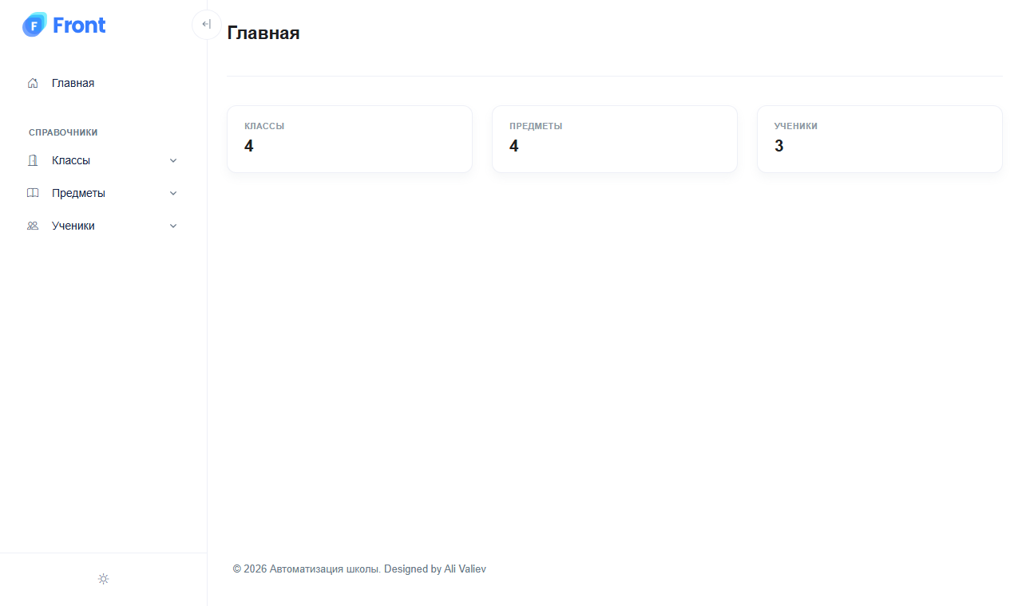
Главная страница админки: меню слева, карточки с цифрами справа
✅ Проверь себя
• Страница оформлена как на картинке, есть логотип Front и меню слева.
• В карточках нули — в базе пока нет данных, это правильно.
• Кнопка со стрелкой у логотипа сворачивает меню, внизу меню переключается тема (светлая/тёмная).
Если страница без оформления (просто текст) — неправильно скопирована папка assets/admin или ошибка в путях ../assets/admin/....

Глава 6. CRUD классов
Это главная глава пособия. Разберитесь в ней хорошо — предметы и ученики делаются точно так же.

6.1. План: 6 файлов
Создайте папку admin/classes. В ней будет 6 файлов:
Файл | Буква | Что делает | Как открывается
index.php | R | Список классов (таблица) | index.php?page=classes
add.php | C | Форма добавления | index.php?page=addClass
insert.php | C | Сохраняет новый класс в БД | форма из add.php
edit.php | U | Форма изменения (уже заполнена) | index.php?page=editClass&id=…
update.php | U | Сохраняет изменения в БД | форма из edit.php
delete.php | D | Удаляет класс | ссылка «Удалить»

Обратите внимание: файлы делятся на два вида.
- Страницы (index.php, add.php, edit.php) показываются внутри шаблона через content.php.
- Действия (insert.php, update.php, delete.php) ничего не показывают. Форма отправляет данные прямо в них, они меняют базу и сразу возвращают браузер на список командой header("Location: ...").
Как проходит добавление класса:
1. Открываем index.php?page=addClass
content.php подключает classes/add.php → видим форму
2. Вводим «10А» и жмём «Сохранить»
браузер отправляет форму (POST) в classes/insert.php
insert.php: INSERT INTO classes ... → header("Location: ../index.php?page=classes")
3. Браузер сам переходит на index.php?page=classes
content.php подключает classes/index.php → видим список, в нём уже есть «10А»

6.2. R — список классов (index.php)
📄 admin/classes/index.php
<?php
/**
* classes/index.php — R (Read): СПИСОК классов.
* Открывается по адресу: index.php?page=classes
*/
// SQL-запрос: все классы, отсортированные по названию
$query = "SELECT * FROM classes ORDER BY title";
// Выполняем запрос; $result — набор строк из базы
$result = mysqli_query($conn, $query);
?>
<!-- Заголовок страницы и кнопка "Добавить" -->
<div class="page-header">
<h1 class="page-header-title">Классы</h1>
<a class="btn btn-primary" href="?page=addClass">Добавить класс</a>
</div>
<!-- Карточка с таблицей -->
<div class="card">
<table class="table table-align-middle card-table">
<!-- Шапка таблицы -->
<thead class="thead-light">
<tr>
<th>Название класса</th>
<th>Изменить</th>
<th>Удалить</th>
</tr>
</thead>
<tbody>
<?php
// Цикл: пока в результате есть строки — достаём их по одной в $row
while ($row = mysqli_fetch_assoc($result)) {
?>
<tr>
<!-- Название класса -->
<td><?php echo $row['title']; ?></td>
<!-- U — ссылка на форму изменения, в адресе передаём id класса -->
<td><a class="btn btn-white btn-sm" href="?page=editClass&id=<?php echo $row['id']; ?>">Изменить</a></td>
<!-- D — ссылка на удаление, в адресе передаём id класса -->
<td><a class="btn btn-danger btn-sm" href="classes/delete.php?id=<?php echo $row['id']; ?>">Удалить</a></td>
</tr>
<?php
} // конец цикла while
?>
</tbody>
</table>
</div>
Разбор:
- mysqli_query($conn, $query) выполняет SQL-запрос и возвращает результат — набор строк.
- mysqli_fetch_assoc($result) достаёт одну строку в виде массива: ['id' => 3, 'title' => '10А']. Когда строки закончатся, вернёт null, и цикл while остановится.
- Внутри цикла выводим строку таблицы <tr> для каждого класса.
- В ссылки «Изменить» и «Удалить» подставляем id класса — так следующий файл узнает, с каким классом работать.
💡 Почему переменная $conn здесь есть, хотя conn.php не подключён
Этот файл подключается внутрь admin/index.php через content.php, а index.php уже подключил conn.php. Поэтому $conn доступна.

6.3. C — добавление (add.php и insert.php)

Форма: add.php
📄 admin/classes/add.php
<?php
/**
* classes/add.php — C (Create), шаг 1: ФОРМА добавления класса.
* Открывается по адресу: index.php?page=addClass
* После нажатия "Сохранить" данные уйдут в файл classes/insert.php.
*/
?>
<!-- Заголовок страницы -->
<div class="page-header">
<h1 class="page-header-title">Добавить класс</h1>
</div>
<div class="card">
<div class="card-body">
<!-- action — файл, который получит данные; method="post" — данные не видны в адресе -->
<form action="classes/insert.php" method="post">
<div class="mb-4">
<!-- Подпись к полю -->
<label class="form-label">Название класса</label>
<!-- name="title" — под этим именем значение придёт в $_POST['title'];
required — браузер не даст отправить пустое поле -->
<input type="text" class="form-control" name="title" required>
</div>
<!-- Кнопка отправки формы -->
<input type="submit" class="btn btn-primary" value="Сохранить">
</form>
</div>
</div>
- action="classes/insert.php" — куда отправить данные. Путь считается от адреса страницы admin/index.php, поэтому получается admin/classes/insert.php.
- method="post" — данные идут «внутри» запроса, а не в адресной строке.
- name="title" — под этим именем значение поля придёт в PHP: $_POST['title'].

Сохранение: insert.php
📄 admin/classes/insert.php
<?php
/**
* classes/insert.php — C (Create), шаг 2: СОХРАНЕНИЕ нового класса в БД.
* Сюда отправляет данные форма из classes/add.php.
* Ничего не показывает: добавляет класс и возвращает на список.
*/
// Подключаем базу данных (файл лежит на две папки выше)
require_once '../../conn.php';
// Берём название класса из формы
$title = $_POST['title'];
// Экранируем кавычки, чтобы название вида 10'А не сломало SQL-запрос (защита от SQL-инъекций)
$title = mysqli_real_escape_string($conn, $title);
// Собираем SQL-запрос. Текст в SQL пишется в одинарных кавычках '...'
$query = "INSERT INTO classes (title) VALUES ('$title')";
// Выполняем запрос; если ошибка — показываем её и останавливаем скрипт
mysqli_query($conn, $query) or die("Ошибка: " . mysqli_error($conn));
// Перенаправляем браузер обратно на список классов
header("Location: ../index.php?page=classes");
// Останавливаем скрипт после перенаправления
exit();
- Файл открывается напрямую (не через index.php), поэтому сам подключает базу: require_once '../../conn.php' — две папки вверх (classes → admin → корень).
- mysqli_query(...) or die(...) — если запрос не выполнился, показываем ошибку MySQL и останавливаемся.
- header("Location: ...") перенаправляет браузер на список, exit() останавливает скрипт.
⚠️ Что такое SQL-инъекция и зачем mysqli_real_escape_string
Представьте, что в поле ввели: 10А'); DROP TABLE classes; --. Если вставить это в запрос как есть, кавычка закроет строку, и MySQL выполнит чужую команду. Это называется SQL-инъекция.
mysqli_real_escape_string ставит перед кавычками обратную косую черту (\'), и MySQL понимает их как обычный символ текста. Любой текст от пользователя пропускайте через эту функцию.

⚠️ Ошибка «Cannot modify header information — headers already sent»
header() работает, только если до него ничего не выведено на страницу: ни echo, ни print_r, ни даже пробела или пустой строки перед <?php. Поэтому в файлах-действиях нет HTML.

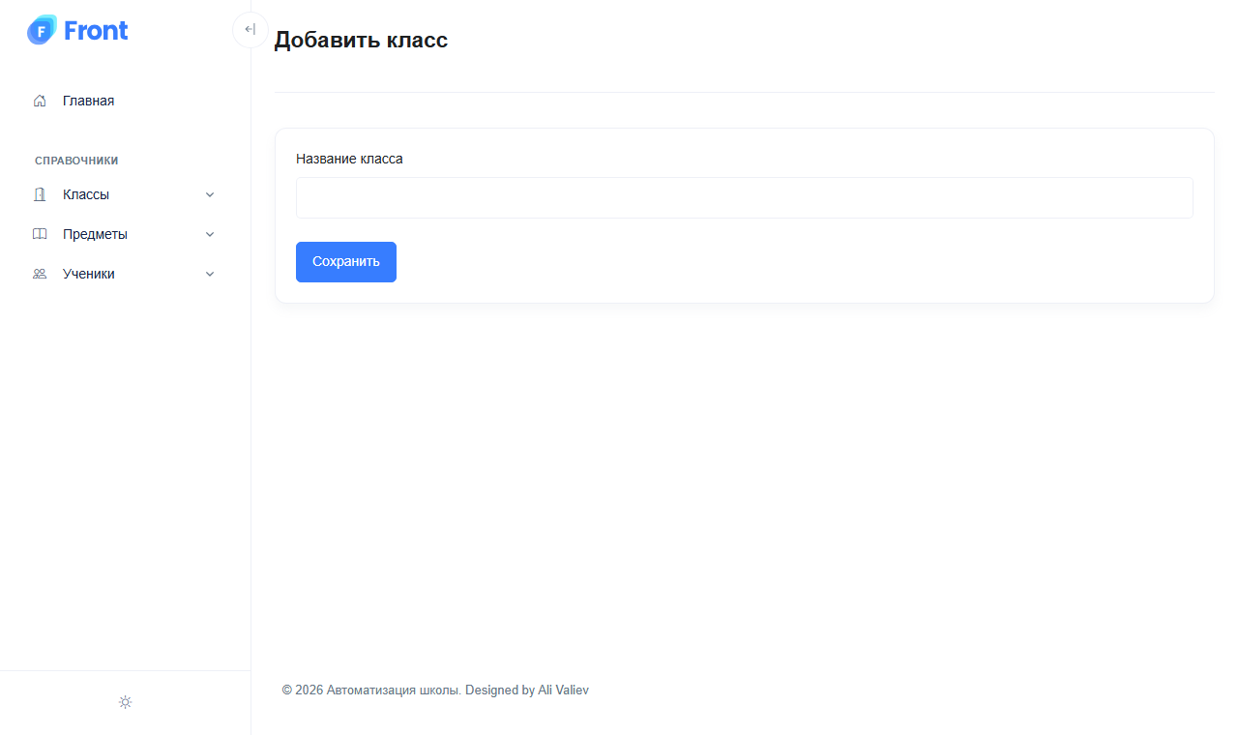
Форма добавления класса
✅ Проверь себя
Добавьте классы «5А», «7Б», «10А», «11Б». После каждого «Сохранить» вас должно вернуть на список, и в нём появится новый класс. В phpMyAdmin в таблице classes тоже появятся строки.

6.4. U — изменение (edit.php и update.php)

Форма: edit.php
Форма такая же, как для добавления, но поля уже заполнены данными из базы. Для этого сначала находим класс по id из адреса.
📄 admin/classes/edit.php
<?php
/**
* classes/edit.php — U (Update), шаг 1: ФОРМА изменения класса.
* Открывается по адресу: index.php?page=editClass&id=5
* Форма уже заполнена текущими данными из БД.
*/
// Берём id из адреса; (int) превращает его в число (защита от SQL-инъекций)
$id = (int) $_GET['id'];
// SQL-запрос: найти класс с таким id
$query = "SELECT * FROM classes WHERE id = $id";
// Выполняем запрос
$result = mysqli_query($conn, $query);
// Достаём найденную строку в массив $class
$class = mysqli_fetch_assoc($result);
?>
<!-- Заголовок страницы -->
<div class="page-header">
<h1 class="page-header-title">Изменить класс</h1>
</div>
<div class="card">
<div class="card-body">
<!-- Форма отправляет данные в classes/update.php -->
<form action="classes/update.php" method="post">
<!-- Скрытое поле с id: так update.php узнает, какой класс менять -->
<input type="hidden" name="id" value="<?php echo $class['id']; ?>">
<div class="mb-4">
<label class="form-label">Название класса</label>
<!-- value — текущее название из БД -->
<input type="text" class="form-control" name="title" value="<?php echo $class['title']; ?>" required>
</div>
<!-- Кнопка отправки формы -->
<input type="submit" class="btn btn-primary" value="Сохранить">
</form>
</div>
</div>
- (int) $_GET['id'] превращает id в целое число. Даже если в адрес допишут что-то лишнее (3 OR 1=1), в запрос попадёт только число 3. Это защита от SQL-инъекций для чисел.
- value="<?php echo $class['title']; ?>" — подставляем текущее название в поле.
- <input type="hidden" name="id" ...> — скрытое поле. Пользователь его не видит, но оно уходит вместе с формой: так update.php узнает, какой класс менять.

Сохранение: update.php
📄 admin/classes/update.php
<?php
/**
* classes/update.php — U (Update), шаг 2: СОХРАНЕНИЕ изменений класса.
* Сюда отправляет данные форма из classes/edit.php.
*/
// Подключаем базу данных
require_once '../../conn.php';
// Берём данные из формы
$id = (int) $_POST['id']; // id класса (из скрытого поля), (int) — только число
$title = $_POST['title']; // новое название
// Экранируем кавычки в тексте (защита от SQL-инъекций)
$title = mysqli_real_escape_string($conn, $title);
// Собираем запрос: поменять название у класса с этим id
$query = "UPDATE classes SET title = '$title' WHERE id = $id";
// Выполняем запрос; если ошибка — показываем её
mysqli_query($conn, $query) or die("Ошибка: " . mysqli_error($conn));
// Возвращаемся к списку классов
header("Location: ../index.php?page=classes");
exit();
⚠️ Никогда не забывайте WHERE в UPDATE и DELETE
Запрос UPDATE classes SET title = '...' без WHERE id = ... поменяет название у всех классов сразу. С DELETE ещё хуже — удалятся все строки.

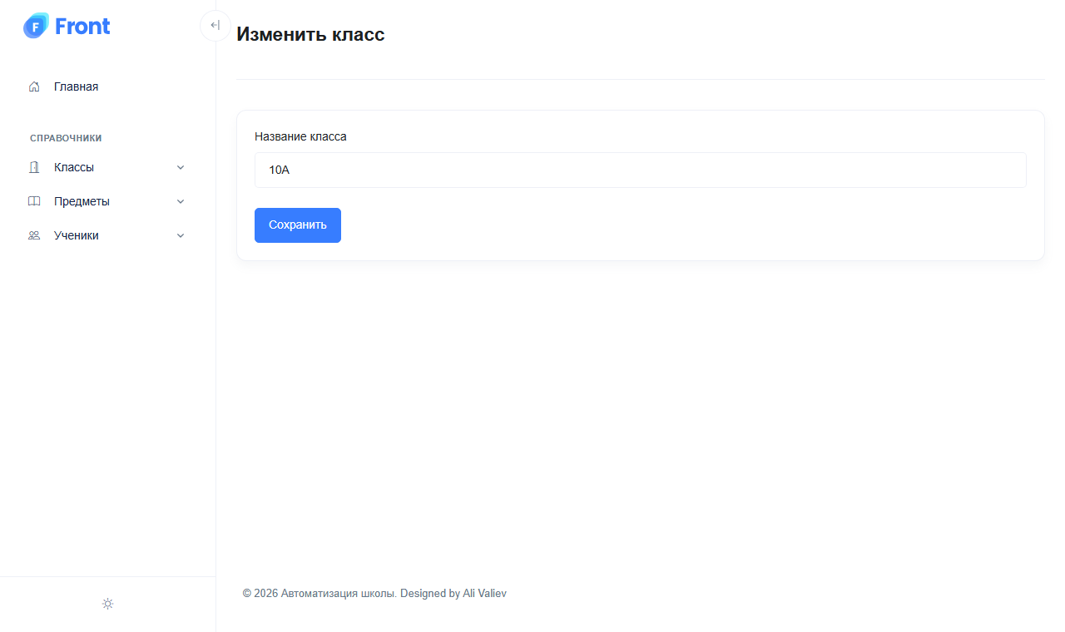
Форма изменения: поле уже заполнено текущим названием

6.5. D — удаление (delete.php)
📄 admin/classes/delete.php
<?php
/**
* classes/delete.php — D (Delete): УДАЛЕНИЕ класса.
* Открывается по ссылке "Удалить" из списка: classes/delete.php?id=5
*/
// Подключаем базу данных
require_once '../../conn.php';
// Берём id из адреса; (int) — только число (защита от SQL-инъекций)
$id = (int) $_GET['id'];
// Собираем запрос: удалить класс с этим id
$query = "DELETE FROM classes WHERE id = $id";
// Выполняем запрос; если ошибка — показываем её
mysqli_query($conn, $query) or die("Ошибка: " . mysqli_error($conn));
// Возвращаемся к списку классов
header("Location: ../index.php?page=classes");
exit();
Ссылка «Удалить» в списке ведёт на classes/delete.php?id=3. Файл берёт id из адреса, удаляет класс и возвращает на список.
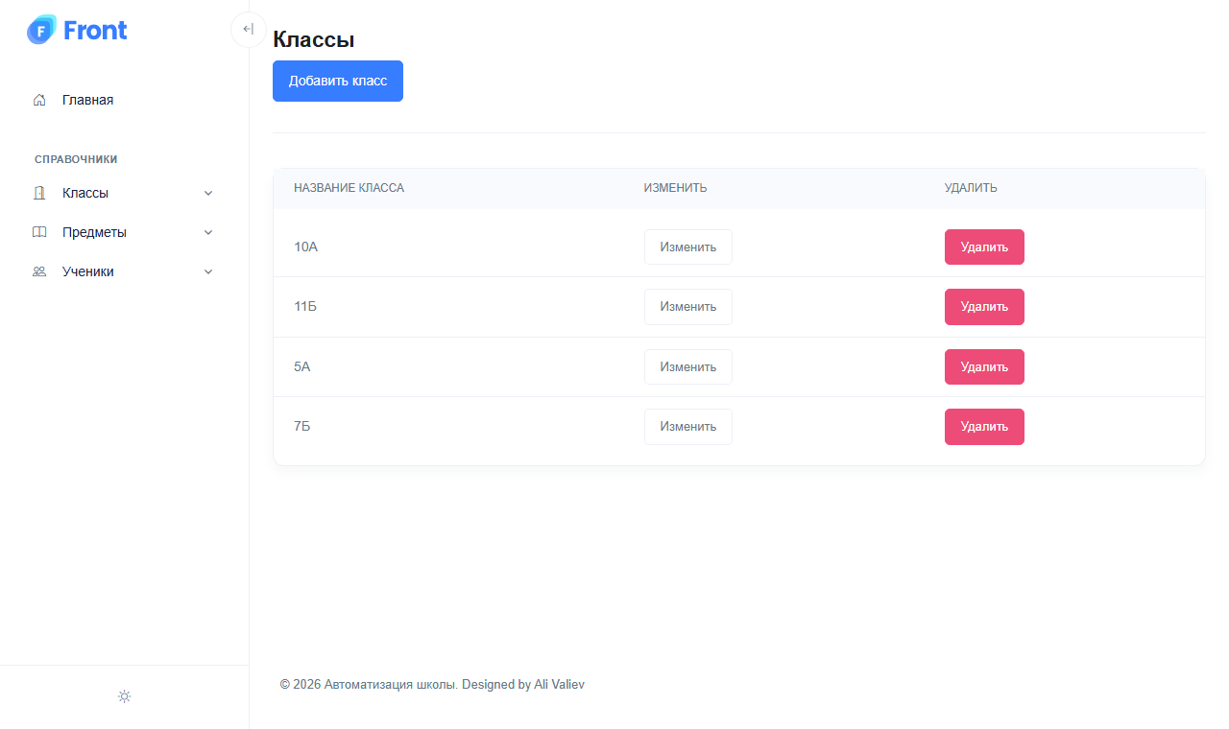
Список классов с кнопками «Изменить» и «Удалить»
✅ Проверь себя: CRUD классов
• C: Меню «Классы → Добавить» → класс появился в списке.
• R: Меню «Классы → Список» → видны все классы.
• U: «Изменить» → поле заполнено → меняем название → в списке новое название.
• D: Добавьте класс «тест», затем «Удалить» → он исчез из списка.
• Главная — в карточке «Классы» правильное число.

Глава 7. CRUD предметов
✍️ Задание: сделайте сами
Предметы устроены точно как классы. Попробуйте сделать их сами, не подглядывая:
• Создайте папку admin/subjects и скопируйте в неё 6 файлов из admin/classes.
• В каждом файле замените таблицу classes на subjects.
• Замените адреса: page=classes → page=subjects, addClass → addSubject, editClass → editSubject, classes/insert.php → subjects/insert.php и т.д.
• Замените тексты: «класс» → «предмет».
• Переменную $class в edit.php переименуйте в $subject.
Проверьте работу, а потом сверьтесь с кодом ниже.

R — список (index.php)
📄 admin/subjects/index.php
<?php
/**
* subjects/index.php — R (Read): СПИСОК предметов.
* Открывается по адресу: index.php?page=subjects
*/
// SQL-запрос: все предметы, отсортированные по названию
$query = "SELECT * FROM subjects ORDER BY title";
// Выполняем запрос
$result = mysqli_query($conn, $query);
?>
<!-- Заголовок страницы и кнопка "Добавить" -->
<div class="page-header">
<h1 class="page-header-title">Предметы</h1>
<a class="btn btn-primary" href="?page=addSubject">Добавить предмет</a>
</div>
<!-- Карточка с таблицей -->
<div class="card">
<table class="table table-align-middle card-table">
<!-- Шапка таблицы -->
<thead class="thead-light">
<tr>
<th>Название предмета</th>
<th>Изменить</th>
<th>Удалить</th>
</tr>
</thead>
<tbody>
<?php
// Перебираем все строки результата по одной
while ($row = mysqli_fetch_assoc($result)) {
?>
<tr>
<!-- Название предмета -->
<td><?php echo $row['title']; ?></td>
<!-- U — ссылка на форму изменения -->
<td><a class="btn btn-white btn-sm" href="?page=editSubject&id=<?php echo $row['id']; ?>">Изменить</a></td>
<!-- D — ссылка на удаление -->
<td><a class="btn btn-danger btn-sm" href="subjects/delete.php?id=<?php echo $row['id']; ?>">Удалить</a></td>
</tr>
<?php
} // конец цикла while
?>
</tbody>
</table>
</div>

C — форма добавления (add.php)
📄 admin/subjects/add.php
<?php
/**
* subjects/add.php — C (Create), шаг 1: ФОРМА добавления предмета.
* Открывается по адресу: index.php?page=addSubject
* Данные отправляются в subjects/insert.php.
*/
?>
<!-- Заголовок страницы -->
<div class="page-header">
<h1 class="page-header-title">Добавить предмет</h1>
</div>
<div class="card">
<div class="card-body">
<!-- Форма отправляет данные методом POST в файл subjects/insert.php -->
<form action="subjects/insert.php" method="post">
<div class="mb-4">
<!-- Подпись к полю -->
<label class="form-label">Название предмета</label>
<!-- Значение придёт в $_POST['title'] -->
<input type="text" class="form-control" name="title" required>
</div>
<!-- Кнопка отправки формы -->
<input type="submit" class="btn btn-primary" value="Сохранить">
</form>
</div>
</div>

C — сохранение (insert.php)
📄 admin/subjects/insert.php
<?php
/**
* subjects/insert.php — C (Create), шаг 2: СОХРАНЕНИЕ нового предмета в БД.
* Сюда отправляет данные форма из subjects/add.php.
*/
// Подключаем базу данных
require_once '../../conn.php';
// Берём название предмета из формы
$title = $_POST['title'];
// Экранируем кавычки (защита от SQL-инъекций)
$title = mysqli_real_escape_string($conn, $title);
// Собираем SQL-запрос
$query = "INSERT INTO subjects (title) VALUES ('$title')";
// Выполняем запрос; если ошибка — показываем её
mysqli_query($conn, $query) or die("Ошибка: " . mysqli_error($conn));
// Возвращаемся к списку предметов
header("Location: ../index.php?page=subjects");
exit();

U — форма изменения (edit.php)
📄 admin/subjects/edit.php
<?php
/**
* subjects/edit.php — U (Update), шаг 1: ФОРМА изменения предмета.
* Открывается по адресу: index.php?page=editSubject&id=3
*/
// Берём id из адреса; (int) — только число (защита от SQL-инъекций)
$id = (int) $_GET['id'];
// SQL-запрос: найти предмет с таким id
$query = "SELECT * FROM subjects WHERE id = $id";
// Выполняем запрос
$result = mysqli_query($conn, $query);
// Достаём найденную строку в массив $subject
$subject = mysqli_fetch_assoc($result);
?>
<!-- Заголовок страницы -->
<div class="page-header">
<h1 class="page-header-title">Изменить предмет</h1>
</div>
<div class="card">
<div class="card-body">
<!-- Форма отправляет данные в subjects/update.php -->
<form action="subjects/update.php" method="post">
<!-- Скрытое поле: id предмета -->
<input type="hidden" name="id" value="<?php echo $subject['id']; ?>">
<div class="mb-4">
<label class="form-label">Название предмета</label>
<!-- value — текущее название из БД -->
<input type="text" class="form-control" name="title" value="<?php echo $subject['title']; ?>" required>
</div>
<!-- Кнопка отправки формы -->
<input type="submit" class="btn btn-primary" value="Сохранить">
</form>
</div>
</div>

U — сохранение изменений (update.php)
📄 admin/subjects/update.php
<?php
/**
* subjects/update.php — U (Update), шаг 2: СОХРАНЕНИЕ изменений предмета.
* Сюда отправляет данные форма из subjects/edit.php.
*/
// Подключаем базу данных
require_once '../../conn.php';
// Берём данные из формы
$id = (int) $_POST['id']; // id предмета, (int) — только число
$title = $_POST['title']; // новое название
// Экранируем кавычки (защита от SQL-инъекций)
$title = mysqli_real_escape_string($conn, $title);
// Собираем запрос: поменять название у предмета с этим id
$query = "UPDATE subjects SET title = '$title' WHERE id = $id";
// Выполняем запрос; если ошибка — показываем её
mysqli_query($conn, $query) or die("Ошибка: " . mysqli_error($conn));
// Возвращаемся к списку предметов
header("Location: ../index.php?page=subjects");
exit();

D — удаление (delete.php)
📄 admin/subjects/delete.php
<?php
/**
* subjects/delete.php — D (Delete): УДАЛЕНИЕ предмета.
* Открывается по ссылке "Удалить" из списка: subjects/delete.php?id=3
*/
// Подключаем базу данных
require_once '../../conn.php';
// Берём id из адреса; (int) — только число (защита от SQL-инъекций)
$id = (int) $_GET['id'];
// Собираем запрос: удалить предмет с этим id
$query = "DELETE FROM subjects WHERE id = $id";
// Выполняем запрос; если ошибка — показываем её
mysqli_query($conn, $query) or die("Ошибка: " . mysqli_error($conn));
// Возвращаемся к списку предметов
header("Location: ../index.php?page=subjects");
exit();
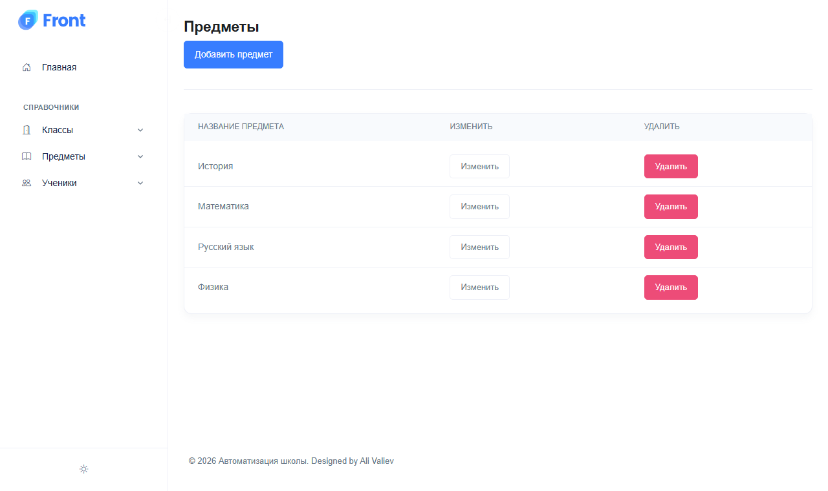
Список предметов
✅ Проверь себя
Добавьте предметы «Математика», «Русский язык», «Физика», «История». Проверьте изменение и удаление. На главной в карточке «Предметы» — правильное число.

Глава 8. CRUD учеников
Ученики сложнее классов и предметов. Здесь появляются три новые вещи:
- JOIN — в списке показываем не номер класса, а его название из другой таблицы.
- Выпадающий список <select> с классами из базы.
- Пароль — храним не сам пароль, а его хэш (password_hash).
Создайте папку admin/students.

8.1. R — список учеников (JOIN)
В таблице users у ученика хранится только class_id — число. Чтобы показать название класса, соединяем (JOIN) таблицы users и classes по условию classes.id = users.class_id.
📄 admin/students/index.php
<?php
/**
* students/index.php — R (Read): СПИСОК учеников.
* Открывается по адресу: index.php?page=students
*
* Ученики хранятся в таблице users (там же учителя и админы),
* поэтому берём только тех, у кого role = 'student'.
*/
// SQL-запрос: ученики + название их класса из таблицы classes.
// LEFT JOIN — ученик попадёт в список, даже если его класса нет в таблице classes.
$query = "SELECT users.id, users.full_name, users.email, classes.title AS class_title
FROM users
LEFT JOIN classes ON classes.id = users.class_id
WHERE users.role = 'student'
ORDER BY users.full_name";
// Выполняем запрос
$result = mysqli_query($conn, $query);
?>
<!-- Заголовок страницы и кнопка "Добавить" -->
<div class="page-header">
<h1 class="page-header-title">Ученики</h1>
<a class="btn btn-primary" href="?page=addStudent">Добавить ученика</a>
</div>
<!-- Карточка с таблицей -->
<div class="card">
<table class="table table-align-middle card-table">
<!-- Шапка таблицы -->
<thead class="thead-light">
<tr>
<th>ФИО</th>
<th>Email</th>
<th>Класс</th>
<th>Изменить</th>
<th>Удалить</th>
</tr>
</thead>
<tbody>
<?php
// Перебираем всех учеников по одному
while ($row = mysqli_fetch_assoc($result)) {
?>
<tr>
<!-- ФИО ученика -->
<td><?php echo $row['full_name']; ?></td>
<!-- Email ученика -->
<td><?php echo $row['email']; ?></td>
<!-- Название класса -->
<td><?php echo $row['class_title']; ?></td>
<!-- U — ссылка на форму изменения -->
<td><a class="btn btn-white btn-sm" href="?page=editStudent&id=<?php echo $row['id']; ?>">Изменить</a></td>
<!-- D — ссылка на удаление -->
<td><a class="btn btn-danger btn-sm" href="students/delete.php?id=<?php echo $row['id']; ?>">Удалить</a></td>
</tr>
<?php
} // конец цикла while
?>
</tbody>
</table>
</div>
- WHERE users.role = 'student' — берём только учеников (админы и учителя в той же таблице).
- classes.title AS class_title — название класса получит имя class_title, чтобы не путать его с другими полями.
- LEFT JOIN (а не просто JOIN) — ученик попадёт в список, даже если его класс удалили.
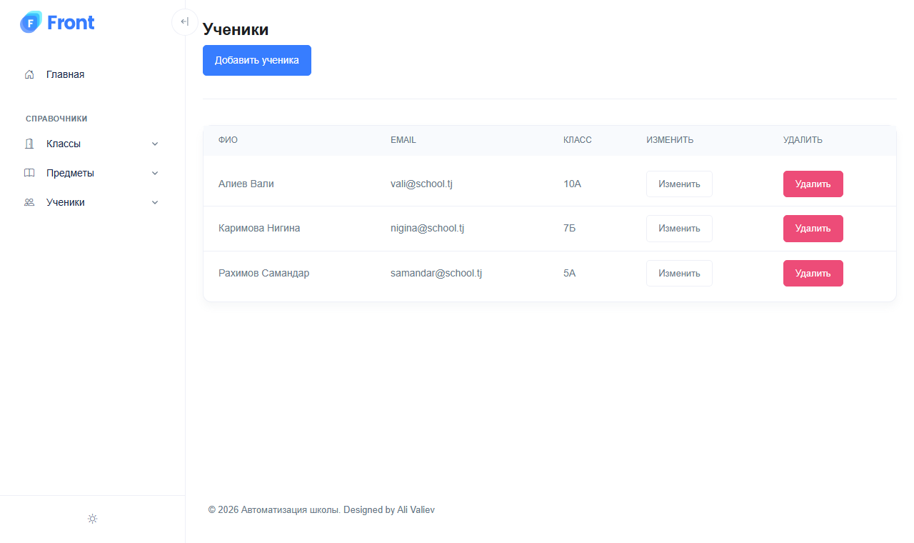
Список учеников с названием класса

8.2. C — добавление ученика

Форма с выпадающим списком: add.php
📄 admin/students/add.php
<?php
/**
* students/add.php — C (Create), шаг 1: ФОРМА добавления ученика.
* Открывается по адресу: index.php?page=addStudent
* Данные отправляются в students/insert.php.
*/
// Загружаем все классы, чтобы показать их в выпадающем списке
$query = "SELECT * FROM classes ORDER BY title";
$classes = mysqli_query($conn, $query);
?>
<!-- Заголовок страницы -->
<div class="page-header">
<h1 class="page-header-title">Добавить ученика</h1>
</div>
<div class="card">
<div class="card-body">
<!-- Форма отправляет данные в students/insert.php -->
<form action="students/insert.php" method="post">
<!-- ФИО -->
<div class="mb-4">
<label class="form-label">ФИО</label>
<input type="text" class="form-control" name="full_name" required>
</div>
<!-- Email; type="email" — браузер сам проверит, что это похоже на email -->
<div class="mb-4">
<label class="form-label">Email</label>
<input type="email" class="form-control" name="email" required>
</div>
<!-- Пароль; type="password" — символы скрыты точками -->
<div class="mb-4">
<label class="form-label">Пароль</label>
<input type="password" class="form-control" name="password" required>
</div>
<!-- Выбор класса -->
<div class="mb-4">
<label class="form-label">Класс</label>
<select class="form-select" name="class_id" required>
<?php
// Для каждого класса из БД выводим пункт списка <option>
while ($class = mysqli_fetch_assoc($classes)) {
?>
<!-- value — id класса (уйдёт в БД), текст — название (видит пользователь) -->
<option value="<?php echo $class['id']; ?>"><?php echo $class['title']; ?></option>
<?php
} // конец цикла while
?>
</select>
</div>
<!-- Кнопка отправки формы -->
<input type="submit" class="btn btn-primary" value="Сохранить">
</form>
</div>
</div>
Пункты <option> строим циклом while из таблицы classes. В value кладём id класса — он уйдёт в базу, а между тегами пишем название — его видит пользователь.
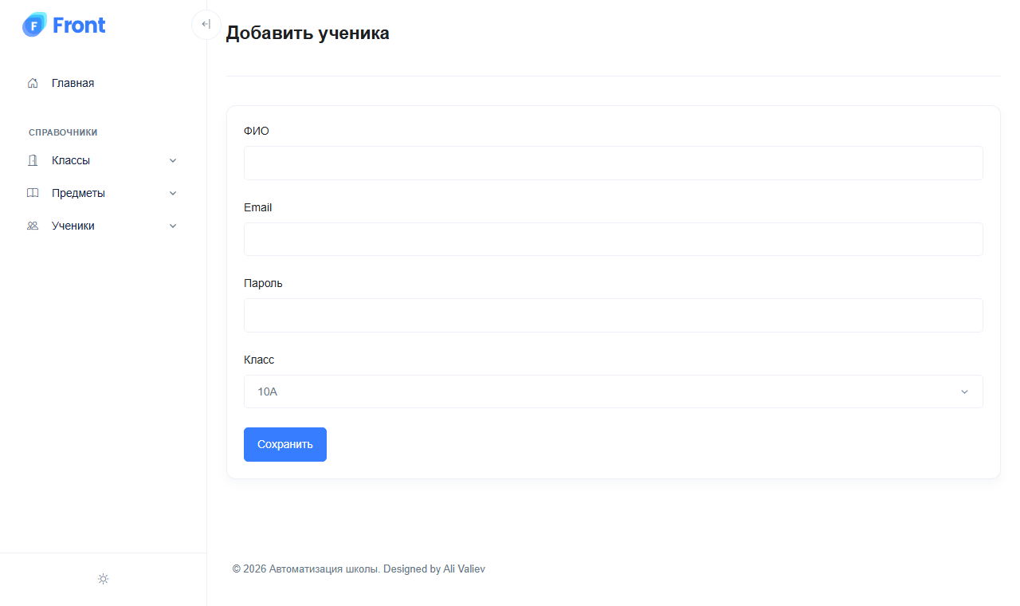
Форма добавления ученика

Сохранение с паролем: insert.php
📄 admin/students/insert.php
<?php
/**
* students/insert.php — C (Create), шаг 2: СОХРАНЕНИЕ нового ученика в БД.
* Сюда отправляет данные форма из students/add.php.
*/
// Подключаем базу данных
require_once '../../conn.php';
// Берём данные из формы
$full_name = $_POST['full_name']; // ФИО
$email = $_POST['email']; // Email
$password = $_POST['password']; // пароль
$class_id = (int) $_POST['class_id']; // id класса, (int) — только число
// Пароль не храним в открытом виде: password_hash превращает его в "хэш".
// При входе пароль проверяется функцией password_verify() (auth/login_process.php).
$password_hash = password_hash($password, PASSWORD_DEFAULT);
// Экранируем кавычки в тексте (защита от SQL-инъекций)
$full_name = mysqli_real_escape_string($conn, $full_name);
$email = mysqli_real_escape_string($conn, $email);
// Собираем запрос. Текст — в кавычках '...', число $class_id — без кавычек.
// role всегда 'student', потому что эта форма добавляет только учеников.
$query = "INSERT INTO users (full_name, email, password_hash, role, class_id)
VALUES ('$full_name', '$email', '$password_hash', 'student', $class_id)";
// Выполняем запрос; если ошибка (например, такой email уже есть) — показываем её
mysqli_query($conn, $query) or die("Ошибка: " . mysqli_error($conn));
// Возвращаемся к списку учеников
header("Location: ../index.php?page=students");
exit();
⚠️ Почему пароль нельзя хранить открытым текстом
Если базу украдут, злоумышленник увидит все пароли. А люди часто используют один пароль везде.
password_hash("12345678", PASSWORD_DEFAULT) превращает пароль в строку вида $2y$10$Kd9... — хэш. Из хэша нельзя получить пароль обратно. Проверить пароль при входе можно функцией password_verify — это сделаем в главе 9.
Старые функции md5() и sha1() для паролей не подходят — их легко подобрать.

8.3. U — изменение ученика

Форма: edit.php
Новое здесь — в выпадающем списке должен быть уже выбран класс ученика. Для этого у нужного <option> пишем слово selected.
📄 admin/students/edit.php
<?php
/**
* students/edit.php — U (Update), шаг 1: ФОРМА изменения ученика.
* Открывается по адресу: index.php?page=editStudent&id=4
*/
// Берём id из адреса; (int) — только число (защита от SQL-инъекций)
$id = (int) $_GET['id'];
// SQL-запрос: найти ученика с таким id
$query = "SELECT * FROM users WHERE id = $id";
// Выполняем запрос
$result = mysqli_query($conn, $query);
// Достаём найденную строку в массив $student
$student = mysqli_fetch_assoc($result);
// Загружаем все классы для выпадающего списка
$query = "SELECT * FROM classes ORDER BY title";
$classes = mysqli_query($conn, $query);
?>
<!-- Заголовок страницы -->
<div class="page-header">
<h1 class="page-header-title">Изменить ученика</h1>
</div>
<div class="card">
<div class="card-body">
<!-- Форма отправляет данные в students/update.php -->
<form action="students/update.php" method="post">
<!-- Скрытое поле: id ученика -->
<input type="hidden" name="id" value="<?php echo $student['id']; ?>">
<!-- ФИО (текущее значение из БД) -->
<div class="mb-4">
<label class="form-label">ФИО</label>
<input type="text" class="form-control" name="full_name" value="<?php echo $student['full_name']; ?>" required>
</div>
<!-- Email (текущее значение из БД) -->
<div class="mb-4">
<label class="form-label">Email</label>
<input type="email" class="form-control" name="email" value="<?php echo $student['email']; ?>" required>
</div>
<!-- Выбор класса -->
<div class="mb-4">
<label class="form-label">Класс</label>
<select class="form-select" name="class_id" required>
<?php
// Перебираем все классы
while ($class = mysqli_fetch_assoc($classes)) {
// Если это класс ученика — пишем selected, чтобы он был выбран в списке
if ($class['id'] == $student['class_id']) {
$selected = "selected";
} else {
$selected = "";
}
?>
<option value="<?php echo $class['id']; ?>" <?php echo $selected; ?>><?php echo $class['title']; ?></option>
<?php
} // конец цикла while
?>
</select>
</div>
<!-- Кнопка отправки формы -->
<input type="submit" class="btn btn-primary" value="Сохранить">
</form>
</div>
</div>
⚠️ Без selected будет тихая ошибка
Если не отметить класс ученика, в списке будет выбран первый класс. Пользователь поменяет, например, только email и нажмёт «Сохранить» — и ученик незаметно «переедет» в другой класс.

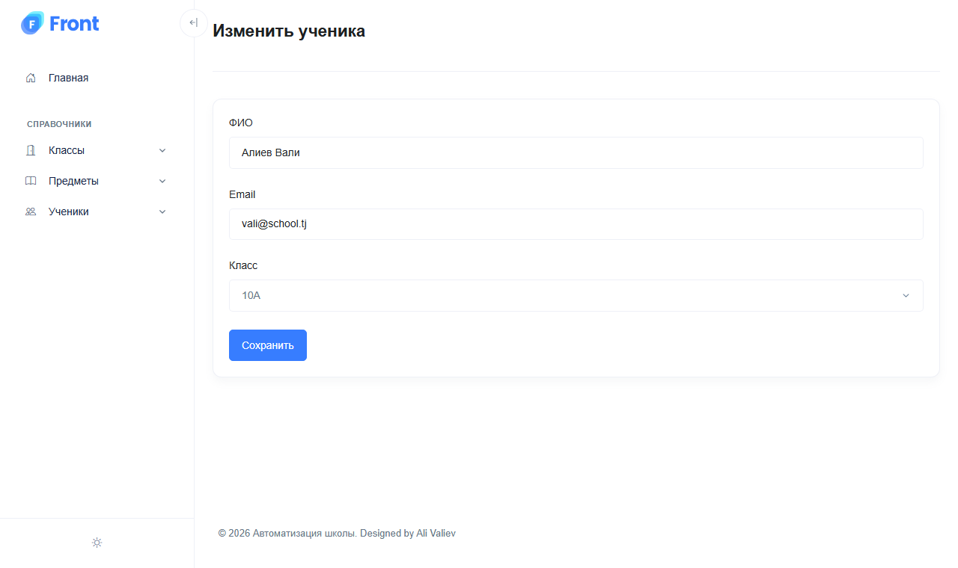
Форма изменения: класс ученика уже выбран

Сохранение: update.php
📄 admin/students/update.php
<?php
/**
* students/update.php — U (Update), шаг 2: СОХРАНЕНИЕ изменений ученика.
* Сюда отправляет данные форма из students/edit.php.
*/
// Подключаем базу данных
require_once '../../conn.php';
// Берём данные из формы
$id = (int) $_POST['id']; // id ученика, (int) — только число
$full_name = $_POST['full_name']; // ФИО
$email = $_POST['email']; // Email
$class_id = (int) $_POST['class_id']; // id класса
// Экранируем кавычки в тексте (защита от SQL-инъекций)
$full_name = mysqli_real_escape_string($conn, $full_name);
$email = mysqli_real_escape_string($conn, $email);
// Собираем запрос: обновить ФИО, email и класс у ученика с этим id
$query = "UPDATE users
SET full_name = '$full_name', email = '$email', class_id = $class_id
WHERE id = $id";
// Выполняем запрос; если ошибка — показываем её
mysqli_query($conn, $query) or die("Ошибка: " . mysqli_error($conn));
// Возвращаемся к списку учеников
header("Location: ../index.php?page=students");
exit();
Пароль здесь не меняем — в форме изменения его нет. Если нужно сменить пароль, это можно сделать отдельной формой (см. задания в главе 11).

8.4. D — удаление ученика
📄 admin/students/delete.php
<?php
/**
* students/delete.php — D (Delete): УДАЛЕНИЕ ученика.
* Открывается по ссылке "Удалить" из списка: students/delete.php?id=4
*/
// Подключаем базу данных
require_once '../../conn.php';
// Берём id из адреса; (int) — только число (защита от SQL-инъекций)
$id = (int) $_GET['id'];
// Собираем запрос. AND role = 'student' — удаляем только учеников, а не админа или учителя
$query = "DELETE FROM users WHERE id = $id AND role = 'student'";
// Выполняем запрос; если ошибка — показываем её
mysqli_query($conn, $query) or die("Ошибка: " . mysqli_error($conn));
// Возвращаемся к списку учеников
header("Location: ../index.php?page=students");
exit();
💡 Зачем AND role = 'student'
В таблице users лежат и администраторы. Без этого условия через ссылку students/delete.php?id=... можно было бы удалить администратора.

✅ Проверь себя: CRUD учеников
• Добавьте 3 учеников в разные классы — в списке видно название класса.
• Добавьте ученика с email, который уже есть, — увидите ошибку «Duplicate entry». Так и должно быть: email уникальный (UNIQUE).
• «Изменить» → класс ученика уже выбран → поменяйте класс → в списке новый класс.
• В phpMyAdmin в поле password_hash — строка, начинающаяся с $2y$, а не сам пароль.
• «Удалить» → ученик исчез.

Глава 9. Вход в админ-панель
Сейчас админку может открыть любой, кто знает адрес. Исправим это: сделаем страницу входа, и пускать будем только администратора.

9.1. Как сайт «запоминает», что вы вошли
Каждый запрос браузера к PHP — отдельный: PHP не помнит, что было на прошлой странице. Чтобы запоминать пользователя, используют сессию.
- session_start() запускает сессию. PHP выдаёт браузеру номер сессии (в cookie).
- $_SESSION — массив, который сохраняется между страницами. Записали $_SESSION['role'] = 'admin' на странице входа — и на любой другой странице это значение есть.
- session_destroy() удаляет сессию — это и есть «выход».
План такой:
login.php → форма: email и пароль
login_process.php → проверяем пароль; если верный — $_SESSION['role'] = 'admin'
partials/check.php → в начале каждой страницы админки: нет роли admin? → на login.php
logout.php → session_destroy() → на login.php

9.2. Создаём первого администратора
Войти может только пользователь с role = 'admin', а форма учеников создаёт только учеников. Поэтому первого администратора сделаем так:
1. В админке откройте «Ученики → Добавить» и добавьте себя: например, ФИО «Администратор», email admin@school.tj, пароль admin123, любой класс.
2. В phpMyAdmin выберите базу school_project, вкладка SQL, выполните запрос ниже — он сделает этого пользователя администратором.
📄 SQL-запрос в phpMyAdmin
UPDATE users SET role = 'admin', class_id = NULL WHERE email = 'admin@school.tj';
Пароль при этом уже сохранён правильно — через password_hash. Пользователь пропадёт из списка учеников, потому что он больше не ученик.
⚠️ Сначала создайте администратора, потом защиту
Делайте этот шаг до раздела 9.6. Иначе админка закроется, а войти будет некому.

9.3. Страница входа: login.php
Создайте в корне проекта папку auth и в ней файл login.php. Это отдельная страница со своим <head> — меню админки на ней не нужно.
📄 auth/login.php
<?php
/**
* auth/login.php — страница входа в админ-панель.
* Форма отправляет email и пароль в файл login_process.php.
*/
?>
<!DOCTYPE html>
<html lang="ru">
<head>
<!-- Кодировка и адаптивность -->
<meta charset="utf-8">
<meta name="viewport" content="width=device-width, initial-scale=1">
<!-- Заголовок вкладки -->
<title>Вход — Автоматизация школы</title>
<!-- CSS шаблона Front -->
<link rel="stylesheet" href="../assets/admin/css/vendor.min.css">
<link rel="stylesheet" href="../assets/admin/css/theme.min.css">
</head>
<body>
<!-- Контейнер по центру с отступами сверху и снизу -->
<div class="container py-5">
<!-- Ограничиваем ширину формы и ставим её по центру -->
<div class="mx-auto" style="max-width: 30rem;">
<!-- Карточка с формой -->
<div class="card card-lg">
<div class="card-body">
<!-- Заголовок -->
<h1 class="display-5 text-center mb-4">Вход в админ-панель</h1>
<?php
// Если в адресе есть ?error=1 — значит вход не удался, показываем ошибку
if (isset($_GET['error'])) {
?>
<div class="alert alert-danger">Неверный email или пароль</div>
<?php
} // конец if
?>
<!-- Форма отправляет данные в login_process.php методом POST -->
<form action="login_process.php" method="post">
<!-- Email -->
<div class="mb-4">
<label class="form-label">Email</label>
<input type="email" class="form-control form-control-lg" name="email" required>
</div>
<!-- Пароль -->
<div class="mb-4">
<label class="form-label">Пароль</label>
<input type="password" class="form-control form-control-lg" name="password" required>
</div>
<!-- Кнопка входа на всю ширину -->
<div class="d-grid">
<input type="submit" class="btn btn-primary btn-lg" value="Войти">
</div>
</form>
</div>
</div>
</div>
</div>
</body>
</html>
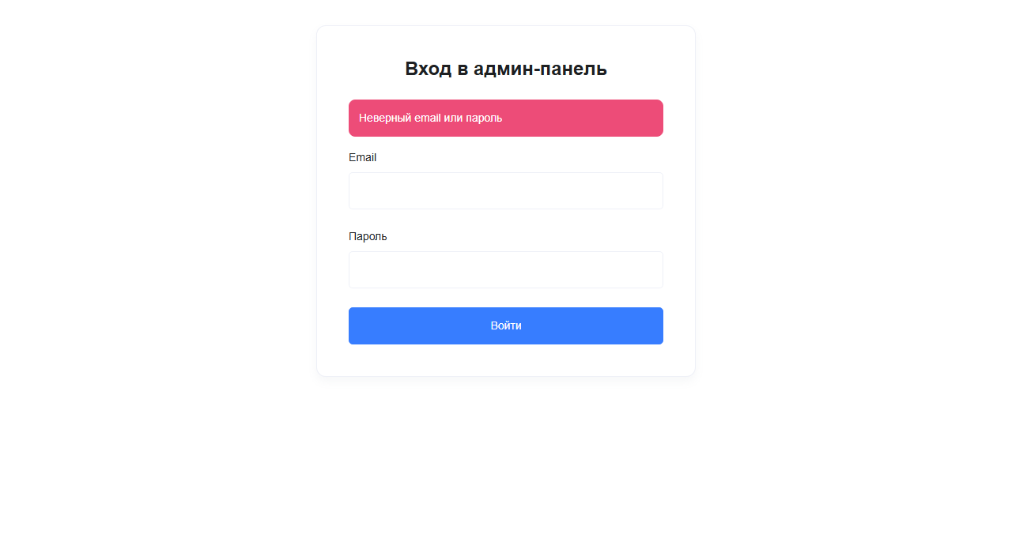
Страница входа (так она выглядит после неверного пароля)

9.4. Проверка пароля: login_process.php
📄 auth/login_process.php
<?php
/**
* auth/login_process.php — проверка email и пароля.
* Сюда отправляет данные форма из login.php.
*/
// Запускаем сессию: в неё запишем, что администратор вошёл
session_start();
// Подключаем базу данных (conn.php лежит на одну папку выше)
require_once '../conn.php';
// Берём данные из формы
$email = $_POST['email']; // email
$password = $_POST['password']; // пароль, который ввёл пользователь
// Экранируем кавычки в email (защита от SQL-инъекций)
$email = mysqli_real_escape_string($conn, $email);
// Ищем администратора с таким email
$query = "SELECT * FROM users WHERE email = '$email' AND role = 'admin'";
// Выполняем запрос
$result = mysqli_query($conn, $query);
// Достаём найденного пользователя (или null, если не нашли)
$user = mysqli_fetch_assoc($result);
// password_verify сравнивает введённый пароль с хэшем из базы
if ($user && password_verify($password, $user['password_hash'])) {
// Пароль верный — запоминаем пользователя в сессии
$_SESSION['user_id'] = $user['id'];
$_SESSION['full_name'] = $user['full_name'];
$_SESSION['role'] = $user['role'];
// Переходим в админ-панель
header("Location: ../admin/index.php");
exit();
}
// Если дошли сюда — email или пароль неверные. Возвращаем на форму с ошибкой
header("Location: login.php?error=1");
exit();
- Ищем пользователя по email и с ролью admin — ученик войти не сможет.
- password_verify($password, $user['password_hash']) — сравнивает введённый пароль с хэшем из базы. Вернёт true, если пароль верный.
- $user && ... — если пользователь не найден, $user будет null, и проверка пароля не выполнится.
- Если что-то не так — возвращаем на форму с ?error=1, и login.php покажет красное сообщение.
💡 Почему одно сообщение «Неверный email или пароль»
Не говорим отдельно «нет такого email» — иначе злоумышленник сможет узнать, какие email есть в базе.

9.5. Выход: logout.php
📄 auth/logout.php
<?php
/**
* auth/logout.php — выход из админ-панели.
*/
// Запускаем сессию, чтобы получить к ней доступ
session_start();
// Удаляем все данные сессии — пользователь больше не "вошёл"
session_destroy();
// Возвращаемся на страницу входа
header("Location: login.php");
exit();

9.6. Защищаем админку: check.php
Создайте файл admin/partials/check.php:
📄 admin/partials/check.php
<?php
/**
* admin/partials/check.php — проверка: вошёл ли администратор.
* Подключается В САМОМ НАЧАЛЕ каждого файла админки.
* Если пользователь не вошёл — отправляем его на страницу входа.
*/
// Запускаем сессию, чтобы читать $_SESSION
session_start();
// Если в сессии нет роли или роль не 'admin' — доступ запрещён
if (!isset($_SESSION['role']) || $_SESSION['role'] != 'admin') {
// Отправляем на страницу входа (адрес от корня сайта)
header("Location: /auth/login.php");
// Останавливаем скрипт, чтобы дальше ничего не выполнилось
exit();
}
Теперь подключим его в самом начале всех файлов админки, которые открываются напрямую.

В admin/index.php
Добавьте две строки после большого комментария, перед подключением conn.php:
📄 admin/index.php фрагмент
// Проверяем, что вошёл администратор (иначе — на страницу входа)
require_once 'partials/check.php';
// Подключаем базу данных: после этого доступна переменная $conn
require_once '../conn.php';

Во всех 9 файлах-действиях
Файлы insert.php, update.php, delete.php открываются напрямую, минуя index.php. Если их не защитить, кто угодно сможет добавлять и удалять данные, просто набрав адрес. Добавьте в каждый из 9 файлов перед подключением базы:
📄 admin/…/insert.php, update.php, delete.php фрагмент
// Проверяем, что вошёл администратор (иначе — на страницу входа)
require_once '../partials/check.php';
// Подключаем базу данных
require_once '../../conn.php';
Папка | Файлы, куда добавить проверку
admin/classes | insert.php, update.php, delete.php
admin/subjects | insert.php, update.php, delete.php
admin/students | insert.php, update.php, delete.php

💡 А add.php, edit.php, index.php в папках?
Их защищать отдельно не нужно: они открываются только внутри admin/index.php, а там проверка уже стоит.

⚠️ Адрес /auth/login.php
В check.php адрес начинается с / — это «от корня сайта». Так он правильно работает из любой папки. Поэтому сайт должен открываться как http://school-project.local/, а не из подпапки.

9.7. Пункт «Выход» в меню
В admin/partials/navbar.php после блока «Ученики» (перед закрывающим </div> блока navbarVerticalMenuPages) добавьте:
📄 admin/partials/navbar.php фрагмент
<!-- ===== Выход ===== -->
<div class="nav-item">
<!-- Ссылка на выход: logout.php удалит сессию -->
<a class="nav-link" href="../auth/logout.php">
<i class="bi-box-arrow-right nav-icon"></i>
<span class="nav-link-title">Выход</span>
</a>
</div>
В меню появился пункт «Выход»
✅ Проверь себя: вход и защита
• Нажмите «Выход» → открылась страница входа.
• Наберите адрес http://school-project.local/admin/ → снова страница входа (без входа не пускает).
• Наберите http://school-project.local/admin/classes/delete.php?id=1 → страница входа, класс не удалён.
• Неверный пароль → красное сообщение «Неверный email или пароль».
• Email и пароль ученика → тоже не пускает (он не админ).
• admin@school.tj / admin123 → открылась админка.

Глава 10. Финальная проверка и частые ошибки

10.1. Чек-лист готового проекта
№ | Проверка | Ожидаемый результат
1 | Открыть /admin/ без входа | Перенаправляет на страницу входа
2 | Войти как администратор | Открывается главная с карточками
3 | Классы: добавить, изменить, удалить | Список меняется, цифра на главной тоже
4 | Предметы: добавить, изменить, удалить | Список меняется
5 | Ученики: добавить в класс | В списке видно название класса
6 | Ученики: изменить класс | В форме выбран текущий класс; после сохранения — новый
7 | Ученик с уже существующим email | Ошибка «Duplicate entry»
8 | Название класса с апострофом: O'Brien | Сохраняется без ошибки
9 | Пароль в phpMyAdmin | Начинается с $2y$, не сам пароль
10 | Переключить тему внизу меню | Включается тёмная тема
11 | Выход | Страница входа; назад в админку без входа не пускает

10.2. Частые ошибки и как их исправить
Что видите | Причина | Как исправить
Ошибка подключения к БД: … конечный компьютер отверг запрос | Не запущен MySQL или неверный адрес сервера | Включите модуль MySQL-8.4 в OSPanel. В conn.php: $host = "MySQL-8.4"
Unknown database 'school_project' | База не создана или имя с ошибкой | Выполните SQL из главы 3, проверьте $db в conn.php
Страница без оформления — просто текст | CSS не найден | Проверьте, что файлы шаблона лежат в assets/admin/css, и пути ../assets/admin/…
Failed opening required '…' | Неверный путь в require_once или файла нет | Проверьте имя файла и папки; в действиях путь к базе — ../../conn.php
Cannot modify header information — headers already sent | До header() что-то выведено (echo, print_r, пробел перед <?php) | Уберите любой вывод из insert/update/delete и пробелы перед <?php
Undefined array key "id" | Открыли edit.php без id в адресе | Открывайте через кнопку «Изменить» — она передаёт &id=…
Duplicate entry '…' for key 'email' | Такой email уже есть | Используйте другой email
Русские буквы как «????» или «РђР» | Файл не в UTF-8 или нет utf8mb4 | Сохраняйте файлы в UTF-8; в conn.php есть mysqli_set_charset
После входа снова страница входа | У пользователя не role = 'admin' | В phpMyAdmin проверьте поле role, выполните UPDATE из 9.2
Пункты меню не раскрываются | Не подключены скрипты или одинаковые id | Проверьте footer_scripts.php и уникальность id в navbar.php
«Сайт недоступен» на school-project.local | OSPanel не видит папку | Имя папки в C:\OSPanel\home, перезапуск OSPanel

💡 Как читать ошибку PHP
В сообщении PHP всегда есть имя файла и номер строки: «… in C:\OSPanel\home\…\insert.php on line 12». Откройте этот файл на этой строке — ошибка там или строкой выше.

Глава 11. Задания для самостоятельной работы
Проект готов. Задания ниже помогут закрепить материал и развить проект дальше. Они идут от простого к сложному.
✍️ Задание 1. Подтверждение удаления
Сейчас удаление происходит сразу. Добавьте к ссылке «Удалить» onclick="return confirm('Удалить?');" — браузер спросит подтверждение.

✍️ Задание 2. Защита от XSS
Добавьте класс с названием <b>10А</b> — он выведется жирным. Это значит, что браузер выполняет HTML из базы. Оборачивайте вывод в htmlspecialchars(): <?php echo htmlspecialchars($row['title']); ?>.

✍️ Задание 3. Количество учеников в классе
В списке классов добавьте колонку «Учеников». Подсказка: LEFT JOIN users и COUNT(users.id) с GROUP BY classes.id.

✍️ Задание 4. Смена пароля ученика
Добавьте в students/edit.php необязательное поле «Новый пароль». В update.php: если поле не пустое — обновите и password_hash.

✍️ Задание 5. Приветствие администратора
Выведите в меню или на главной «Здравствуйте, …» — имя лежит в $_SESSION['full_name'].

✍️ Задание 6. Учителя
Сделайте CRUD учителей по образцу учеников: та же таблица users, но role = 'teacher' и без класса.

✍️ Задание 7. Новости
Создайте таблицу news (id, title, content, created_at) и сделайте для неё CRUD. Для текста новости используйте <textarea>.

✍️ Задание 8. Расписание и оценки
Создайте таблицы schedule (класс, предмет, день недели, номер урока) и grades (ученик, предмет, оценка, дата). В формах используйте выпадающие списки, как с классами у учеников.

✍️ Задание 9. Подготовленные запросы
Когда освоитесь — узнайте про mysqli_prepare. Это более надёжная защита от SQL-инъекций, которую используют в настоящих проектах.

Приложение А. Все файлы проекта
Файл | Назначение | Глава
conn.php | Подключение к базе данных | 3
assets/admin/… | Файлы шаблона Front (CSS, JS, картинки) | 4
admin/index.php | Главный файл админки, собирает страницу | 5, 9
admin/dashboard.php | Главная: количество классов, предметов, учеников | 5
admin/partials/head.php | <head> и CSS | 5
admin/partials/navbar.php | Боковое меню | 5, 9
admin/partials/content.php | Выбор страницы по ?page= | 5
admin/partials/footer.php | Подвал | 5
admin/partials/footer_scripts.php | JavaScript | 5
admin/partials/check.php | Проверка входа администратора | 9
admin/classes/ (6 файлов) | CRUD классов | 6, 9
admin/subjects/ (6 файлов) | CRUD предметов | 7, 9
admin/students/ (6 файлов) | CRUD учеников | 8, 9
auth/login.php | Страница входа | 9
auth/login_process.php | Проверка email и пароля | 9
auth/logout.php | Выход | 9

Приложение Б. Словарь
Слово | Что значит
CRUD | Create, Read, Update, Delete — создать, прочитать, изменить, удалить.
$_GET | Массив с параметрами из адреса: для ?page=classes&id=3 — $_GET['page'] и $_GET['id'].
$_POST | Массив с данными из формы, отправленной методом post.
$_SESSION | Массив, который сохраняется между страницами (после session_start()).
require_once | Подключить (вставить) код другого PHP-файла один раз.
mysqli_query | Выполнить SQL-запрос.
mysqli_fetch_assoc | Достать из результата одну строку в виде массива.
mysqli_real_escape_string | Экранировать кавычки в тексте перед вставкой в SQL.
(int) | Превратить значение в целое число.
header("Location: …") | Перенаправить браузер на другой адрес.
password_hash / password_verify | Сделать хэш пароля / проверить пароль по хэшу.
JOIN | Соединить строки двух таблиц по условию (например, ученик и его класс).
SQL-инъекция | Атака, когда в поле вводят кусок SQL, чтобы выполнить чужую команду.
XSS | Атака, когда в поле вводят HTML/JavaScript, который потом выполнится у других.
Хэш | Результат одностороннего преобразования: из пароля получить хэш легко, обратно — нельзя.
partials | Части шаблона (меню, подвал…), которые подключаются на каждую страницу.

